Zu BASS 11-02
Richtlinie über die Förderung von Endgeräten
für Schulen in Nordrhein-Westfalen
im Rahmen des „REACT-EU“
RdErl. d. Ministeriums für Schule und Bildung
v. 15.10.2021 - 411-5.01.02.03-162312/21
1 Zuwendungszweck, Rechtsgrundlagen
Im Rahmen des Europäischen Fonds für Regionale Entwicklung (EFRE) soll die REACT-EU-Initiative die Krisenbewältigung im Zusammenhang mit der COVID-19-Pandemie und ihrer sozialen Folgen unterstützen und eine grüne, digitale und stabile Erholung der Wirtschaft vorbereiten. Das Land Nordrhein-Westfalen stellt REACT-EU-Mittel für die digitale Transformation zur Verfügung, um damit Schulen an sozial benachteiligten Standorten in Nordrhein-Westfalen gemäß Anlage 1 digital auszustatten.
1.1 Rechtsgrundlagen
Auf der Grundlage dieser Richtlinie und nach Maßgabe folgender Regelungen in der jeweils geltenden Fassung:
1. Verordnung (EU) Nr. 2020/2221 des Europäischen Parlaments und des Rates vom 23. Dezember 2020 zur Änderung der Verordnung (EU) Nr. 1303/2013 in Bezug auf zusätzliche Mittel und Durchführungsbestimmungen zur Unterstützung der Krisenbewältigung im Zusammenhang mit der COVID-19-Pandemie und ihrer sozialen Folgen und der Vorbereitung einer grünen, digitalen und stabilen Erholung der Wirtschaft (REACT-EU) (ABl. L 437 vom 28.12.2020, S. 30),
2. § 23 und 44 der Landeshaushaltsordnung in der Fassung der Bekanntmachung vom 26. April 1999 (GV.NRW. S. 158) sowie den dazugehörigen Verwaltungsvorschriften gemäß Runderlass des Ministeriums der Finanzen „Verwaltungsvorschriften zur Landeshaushaltsordnung“ vom 10. Juni 2020 in der jeweils gültigen Fassung (MBl. NRW. S. 309),
3. Verordnung (EU) Nr. 651/2014 der Kommission vom 17. Juni 2014 zur Feststellung der Vereinbarkeit bestimmter Gruppen von Beihilfen mit dem Binnenmarkt in Anwendung der Artikel 107 und 108 des Vertrags über die Arbeitsweise der Europäischen Union (ABl. L 187 vom 26.06.2014, S. 1; L 283 vom 27.9.2014, S. 65),
4.Verordnung (EU) Nr. 1407/2013 der Kommission vom 18. Dezember 2013 über die Anwendung der Artikel 107 und 108 des Vertrags über die Arbeitsweise der Europäischen Union auf Deminimis-Beihilfen und
5. Gemeinsamer Runderlass des Ministeriums für Wirtschaft, Digitalisierung und Energie, der Staatskanzlei, des Ministeriums für Schule und Bildung, des Ministeriums für Arbeit, Gesundheit und Soziales, des Ministeriums für Umwelt, Landwirtschaft, Natur- und Verbraucherschutz, des Ministeriums für Heimat, Kommunales, Bau und Gleichstellung, des Ministeriums für Kultur und Wissenschaft, des Ministeriums für Kinder, Familie, Flüchtlinge und Integration, des Ministeriums für Bundes- und Europaangelegenheiten sowie Internationales „EFRE-Rahmenrichtlinie“ vom 9. August 2021 (MBl.NRW.2021 S. 641), im Folgenden EFRE-Rahmenrichtlinie genannt,
gewährt das Land Nordrhein-Westfalen Zuwendungen für die digitale Bildungsinfrastruktur durch eine digitale Ausstattung von Schulen an bestimmten Standorten auf der Grundlage sozialer Faktoren in Nordrhein-Westfalen. Jegliche delegierte Rechtsakte bzw. Durchführungsbestimmungen, die in Verbindung mit der Strukturfondsförderung stehen und erlassen wurden, vervollständigen die rechtliche Grundlage. Weitere Basis für die Förderung bildet das Operationelle Programm (OP) EFRE NRW 2014-2020, Prioritätsachse 6 „REACT-EU“.
1.2 Zuwendungszweck
Ziel ist es, berechtigten Schulen eine vollständige Ausstattung aller Schülerinnen und Schüler bzw. aller Studentinnen und Studenten bestimmter Bildungsgänge mit personalisierten und technisch schulgebundenen mobilen Endgeräten zu ermöglichen. Die beschafften digitalen Endgeräte verbleiben im Eigentum des Schulträgers. Ein Anspruch der Antragstellerin oder des Antragstellers auf Gewährung der Zuwendung besteht nicht, vielmehr entscheidet die Bewilligungsbehörde aufgrund ihres pflichtgemäßen Ermessens im Rahmen der verfügbaren Haushaltsmittel.
2 Gegenstand der Förderung
Folgende Maßnahmen sollen gefördert werden:
Beschaffung von schulgebundenen mobilen Endgeräten (Laptops, Notebooks und Tablets mit Ausnahme von Smartphones) für Schülerinnen und Schüler beziehungsweise für Studentinnen und Studenten einschließlich der Ausgaben für die Inbetriebnahme und des für den Einsatz erforderlichen Zubehörs.
3 Zuwendungsempfängerin oder Zuwendungsempfänger
Zuwendungsempfänger sind:
- öffentliche Schulträger und Ersatzschulträger von allgemeinbildenden Schulen an sozial benachteiligten Standorten sowie Berufskollegs und Weiterbildungskollegs mit Bildungsgängen gemäß Anlage 1.
4 Zuwendungsvoraussetzungen
4.1 Eine Förderung mobiler Endgeräte kann unter folgenden Voraussetzungen erfolgen:
Beschaffung schulgebundener mobiler Endgeräte einschließlich der Inbetriebnahme sowie des für den Einsatz erforderlichen Zubehörs (Laptops, Notebooks und Tablets mit Ausnahme von Smartphones), um diese den Schülerinnen und Schülern sowie Studentinnen und Studenten unentgeltlich als Leihgabe zur Verfügung zu stellen.
4.2 Ausnahme vom vorzeitigen Maßnahmebeginn
Abweichend von Nummer 1.3 VV/VVG zu § 44 LHO steht ausnahmsweise einer Förderung von Vorhaben nichts entgegen, die bereits seit dem 18. März 2021 begonnen worden sind.
5 Art und Umfang, Höhe der Zuwendung
5.1 Zuwendungsart
Projektförderung
5.2 Finanzierungsart
Vollfinanzierung
5.3 Form der Zuwendung
Zuschuss/Zuweisung
5.3 Bemessungsgrundlage
Förderfähig sind Sachausgaben für die Beschaffung von schulgebundenen mobilen Endgeräten für Schülerinnen und Schüler beziehungsweise Studentinnen und Studenten (Laptops, Notebooks und Tablets mit Ausnahme von Smartphones) einschließlich der Inbetriebnahme sowie für den Einsatz des erforderlichen Zubehörs bis zu einem Höchstbetrag in Höhe von 500 Euro je mobilem Endgerät (einschließlich Nebenausgaben).
Sachausgaben für die Wartung, den Support und den Betrieb der zu beschaffenden mobilen Endgeräte sowie Personalausgaben sind nicht förderfähig.
Den Zuwendungsempfängern können Zuwendungen als Schulträgerbudget für die Ausstattung von Schulen an sozial benachteiligten Standorten oder bestimmten Bildungsgängen in Schulen bis zur Höhe gemäß Anlage 1 als Höchstbetrag bewilligt werden.
6 Sonstige Zuwendungsbestimmungen
6.1 Öffentlichkeitsarbeit
Gemäß Artikel 92b Absatz 14 der Verordnung (EU) 2020/2221 haben die Begünstigten im Rahmen des REACT-EU Publizitätsvorschriften zu erfüllen. Die Publizitätsvorschriften sind auf www.efre.nrw.de veröffentlicht. Der Zuwendungsempfänger ist im Zuwendungsbescheid durch Auflage zu verpflichten in geeigneter Form auf die Förderung durch die Europäische Union hin (z. B. Aufkleber auf den beschafften mobilen Endgeräten) hinzuweisen.
6.2 Im Zuwendungsbescheid ist eine Regelung zur Zweckbindungsfrist für die beschafften mobilen Endgeräte und des dazugehörigen Zubehörs von vier Jahren ab dem Zeitpunkt der Lieferung der mobilen Endgeräte an den Zuwendungsempfänger aufzunehmen.
6.3 Im Zuwendungsbescheid ist eine Regelung zur Verpflichtung der Zuwendungsempfänger aufzunehmen, dass die personalisierten und technisch schulgebundenen mobilen Endgeräte ausgeliehen werden können und in die schulische Infrastruktur integriert werden müssen sowie für die sofortige Verwendung zur Verfügung stehen. Der Zuwendungsempfänger verpflichtet sich zu einer zentralen Geräteverwaltung. Dazu können bestehende Strukturen genutzt werden. Sollten diese nicht oder nicht im ausreichenden Maße vorhanden sein, verpflichtet sich der Zuwendungsempfänger, diese spätestens innerhalb von 24 Monaten zu schaffen. Darüber hinaus stellt der Schulträger die Wartung und den Support für die beschafften digitalen Endgeräte innerhalb der Zweckbindungsfrist sicher.
6.4 Der Zuwendungsempfänger wird durch Auflage verpflichtet, den Schülerinnen und Schüler beziehungsweise Studentinnen und Studenten die digitalen Endgeräte für eine leihweise und unentgeltliche Nutzung gemäß der in Anlage 2 festgelegten Nutzungsbedingungen zur Verfügung zu stellen. Die Zustimmung der Schülerinnen und Schüler beziehungsweise der Studentinnen und Studenten oder deren gesetzlichen Vertreter zu den Nutzungsbedingungen ist sicherzustellen und zu dokumentieren.
6.5 Der Zuwendungsempfänger berücksichtigt bei Planungen und Durchführungen von Investitionsmaßnahmen grundsätzlich Wirtschaftlichkeitsbetrachtungen.
6.6 Eine Doppelförderung sowie eine Förderung, die zu einer Ausstattung von über 100 Prozent führt (Überförderung), sind unzulässig. Hierzu legt der Zuwendungsempfänger eine Erklärung gemäß Anlage 3 der Bewilligungsbehörde vor.
6.7 Der Zuwendungsempfänger ist verpflichtet, die Mittel ausschließlich zur Förderung der gemäß Anlage 1 genannten förderfähigen Schulen zu verwenden (schulscharfe Mittelzuweisung).
7 Verfahren
Für das Bewilligungs- und Auszahlungsverfahren gelten die Regelungen der EFRE-Rahmenrichtlinie. Anträge auf die Gewährung von Zuwendungen nach dieser Richtlinie sind schriftlich bei der örtlich zuständigen Bezirksregierung bis zum 30. Juni 2022 zu stellen. Je Schulträger kann nur ein Antrag eingereicht werden. Der Durchführungszeitraum endet am 31. Dezember 2022.
8 Inkrafttreten, Außerkrafttreten
Diese Richtlinie tritt am Tag nach der Bekanntgabe in Kraft und am 31. Dezember 2023 außer Kraft.

Nachfolgend finden Sie die Anlagen zur Förderrichtlinie:
Anlage 1 - Seite 1 - 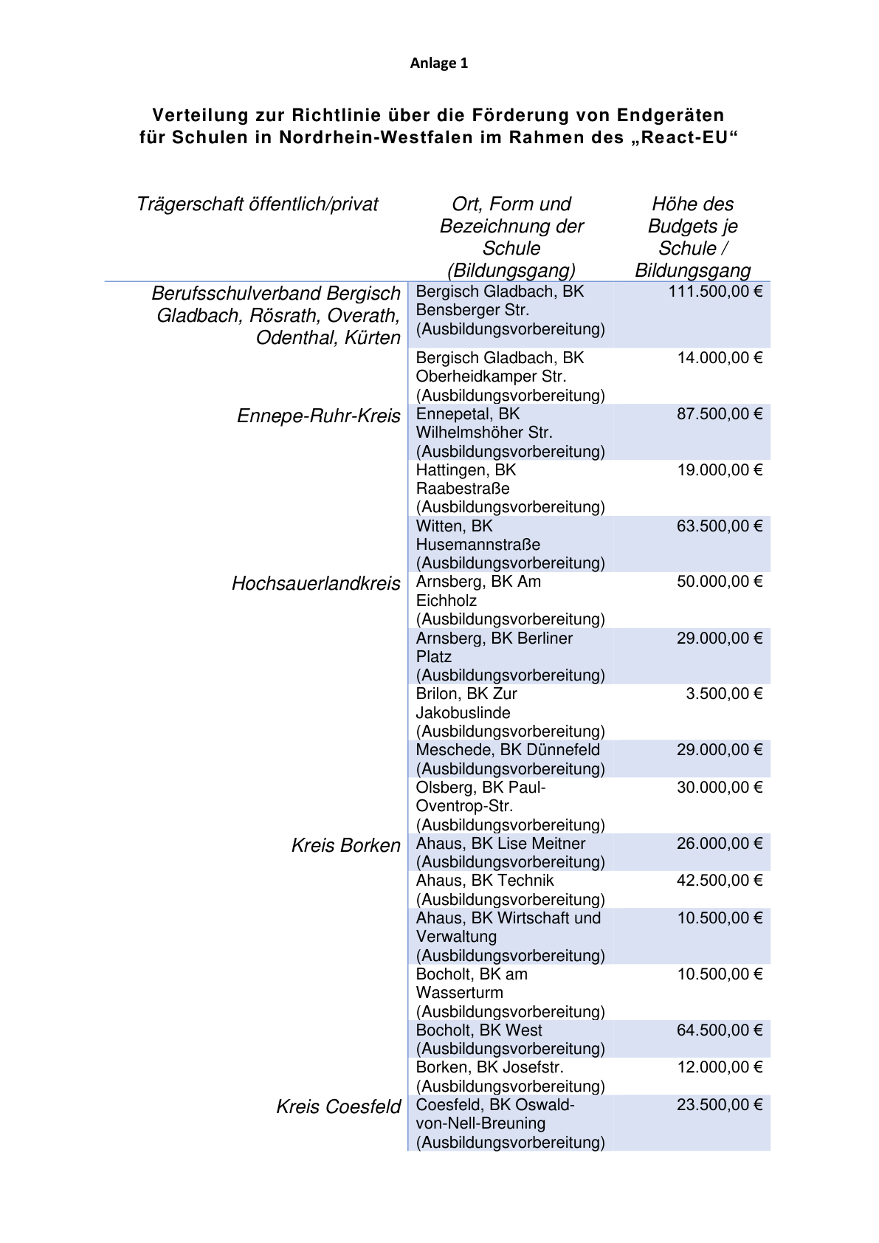

Anlage 1 - Seite 2 -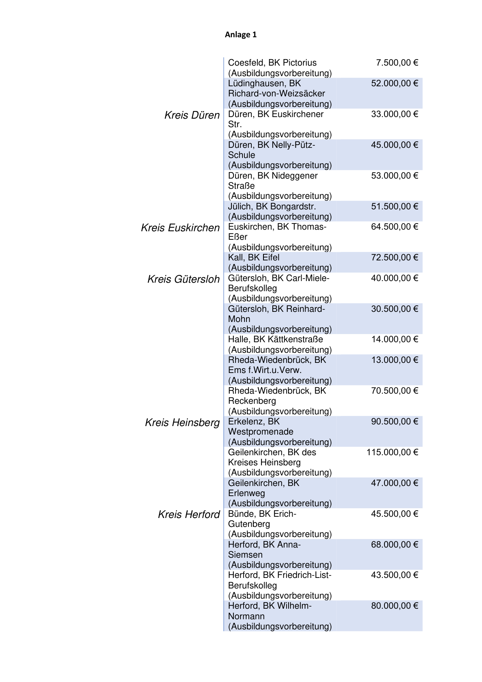

Anlage 1 - Seite 3 -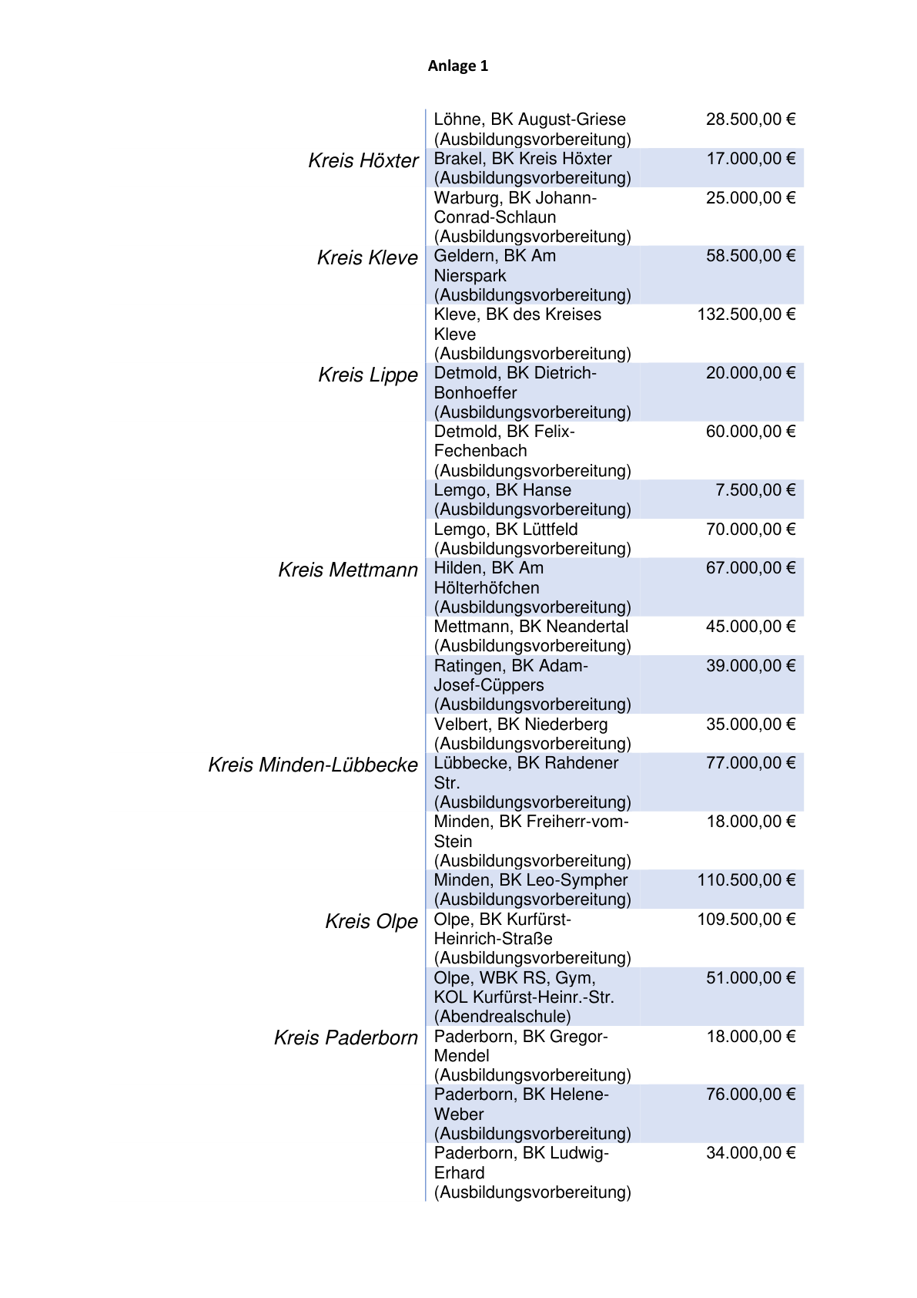

Anlage 1 - Seite 4 -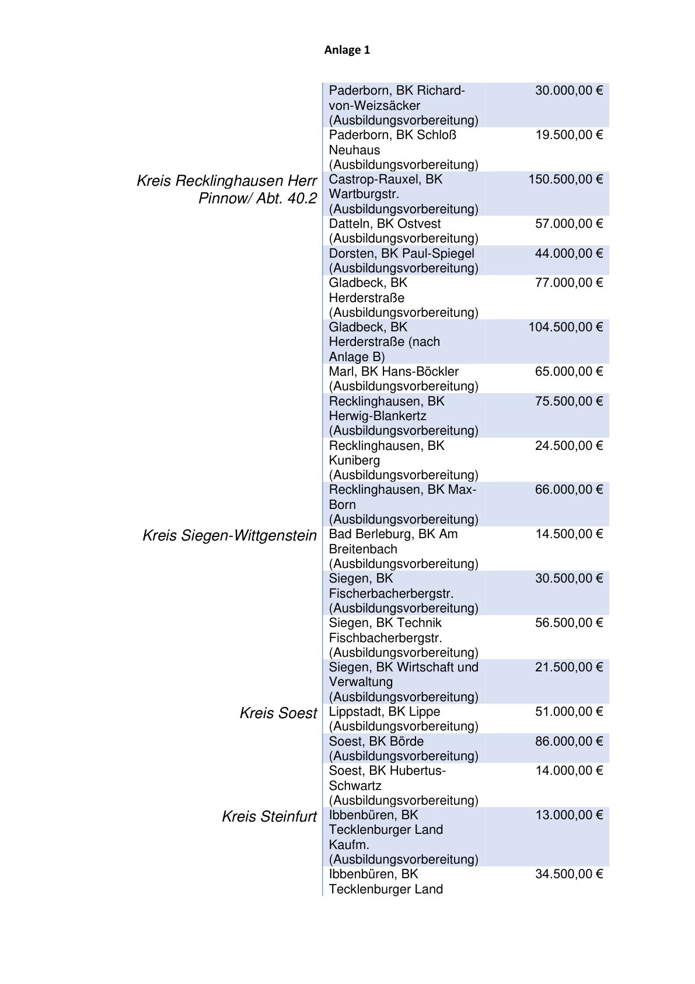

Anlage 1 - Seite 5 -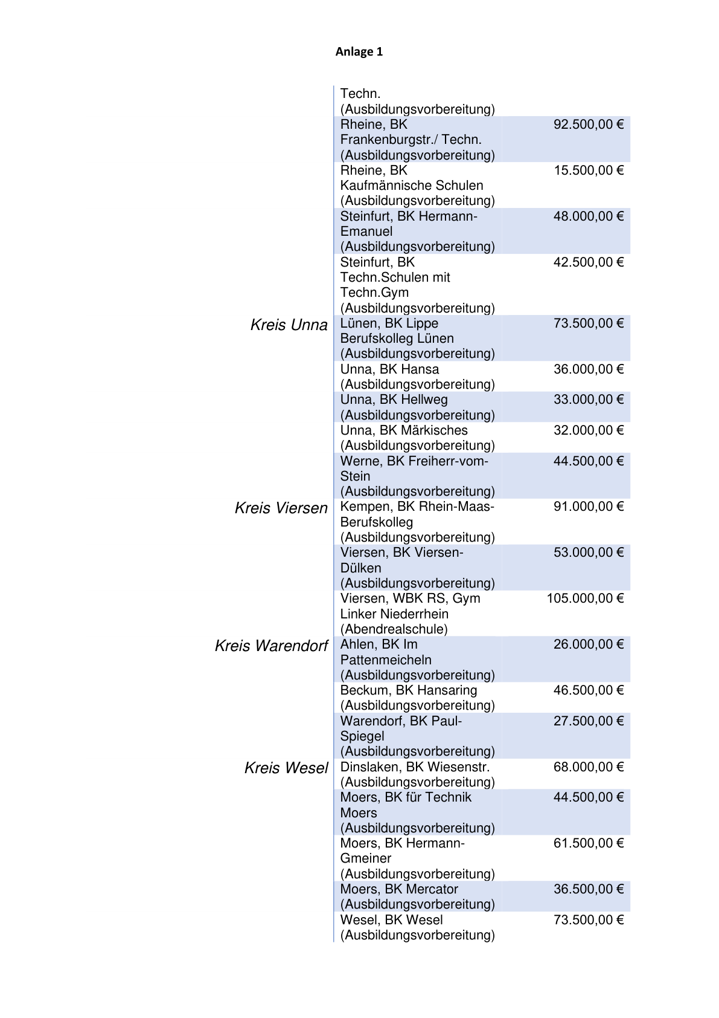

Anlage 1 - Seite 6 -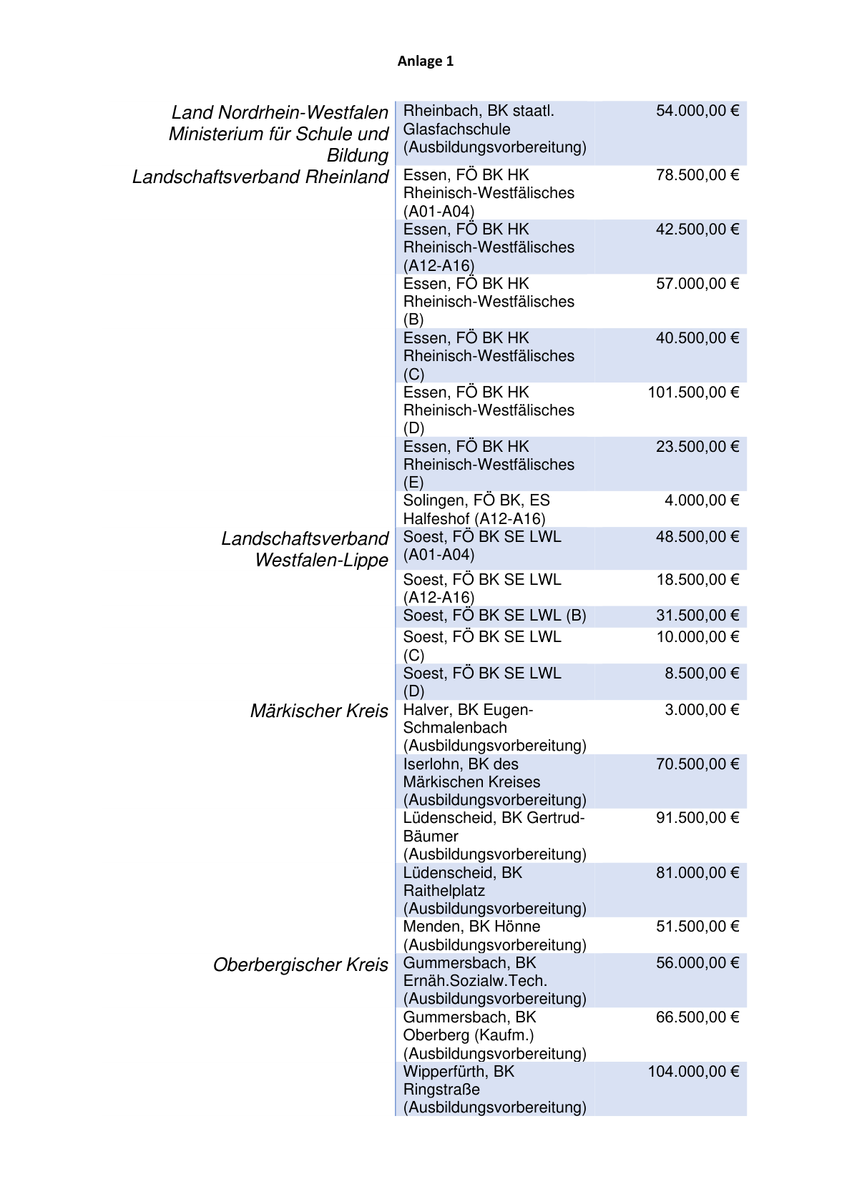

Anlage 1 - Seite 7 -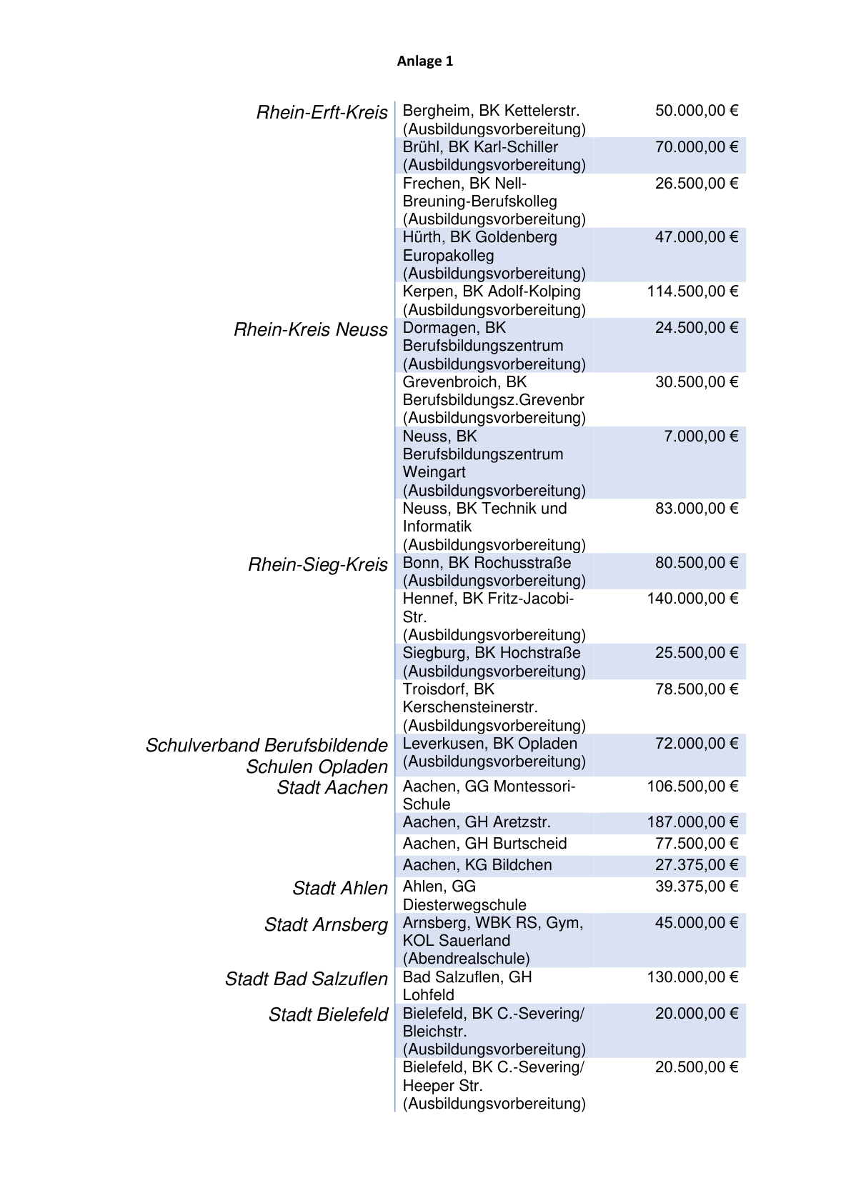

Anlage 1 - Seite 8 -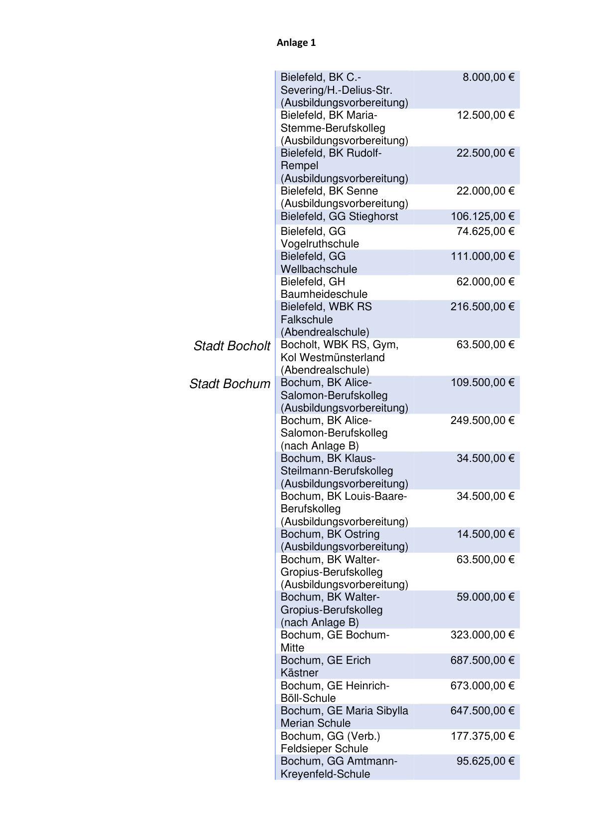

Anlage 1 - Seite 9 -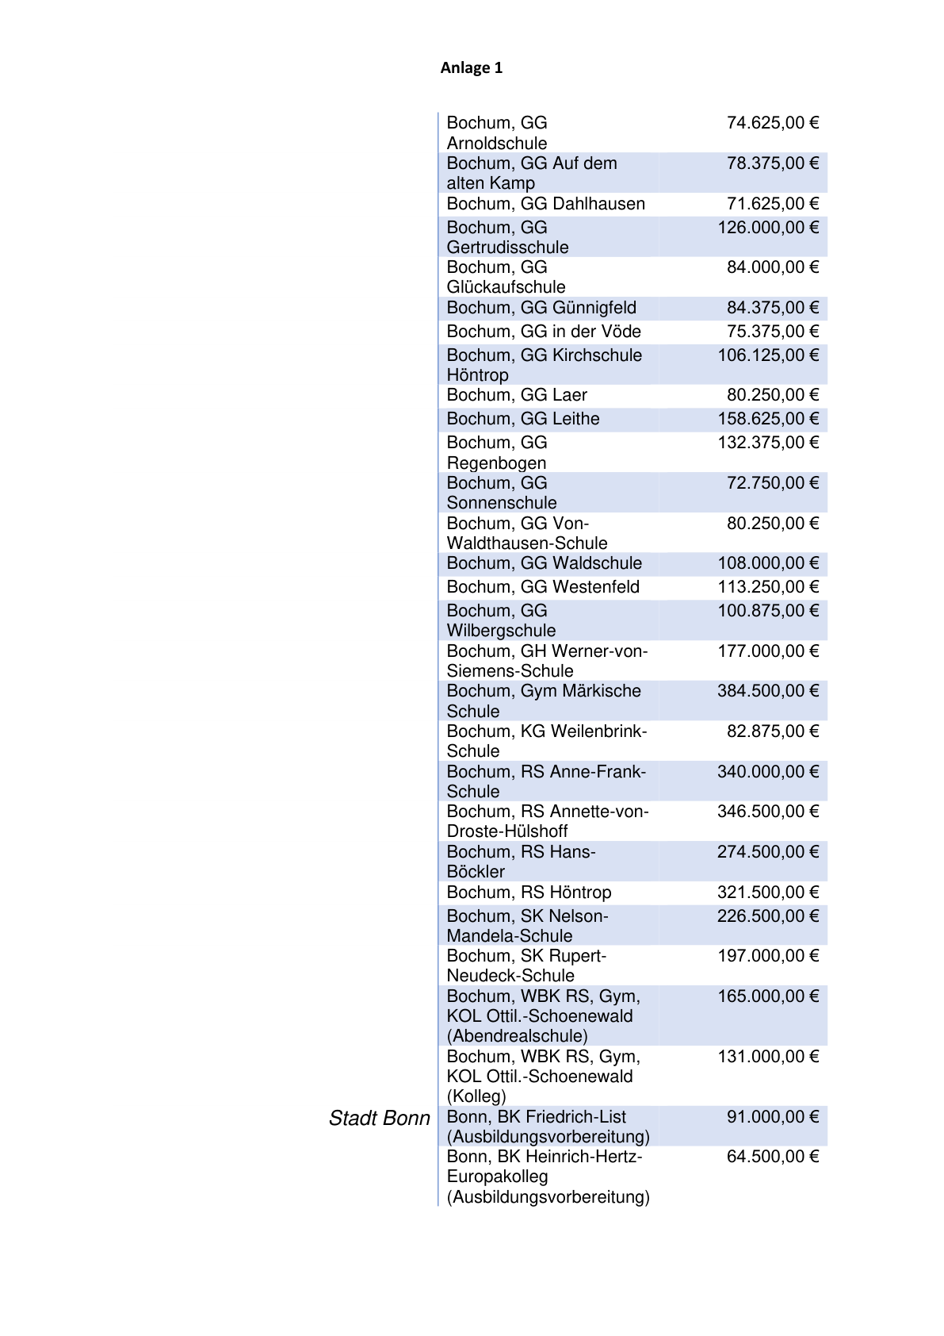

Anlage 1 - Seite 10 -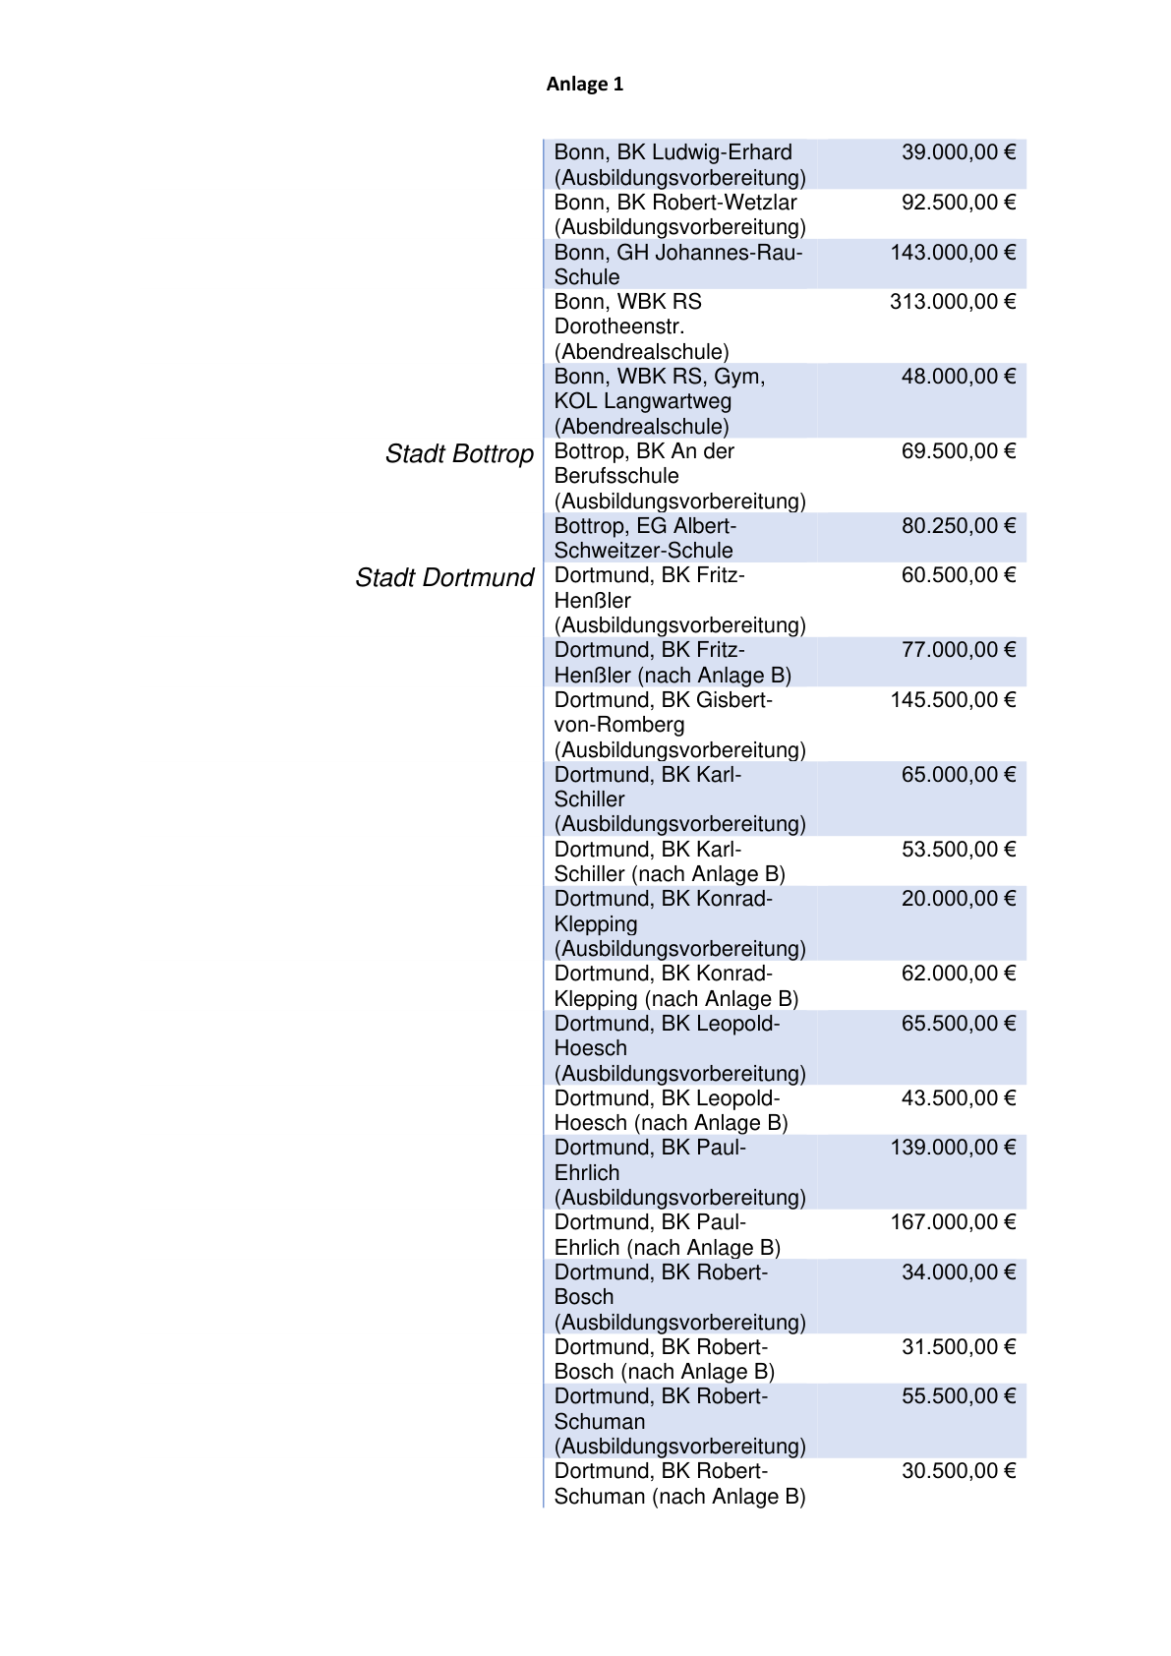

Anlage 1 - Seite 11 -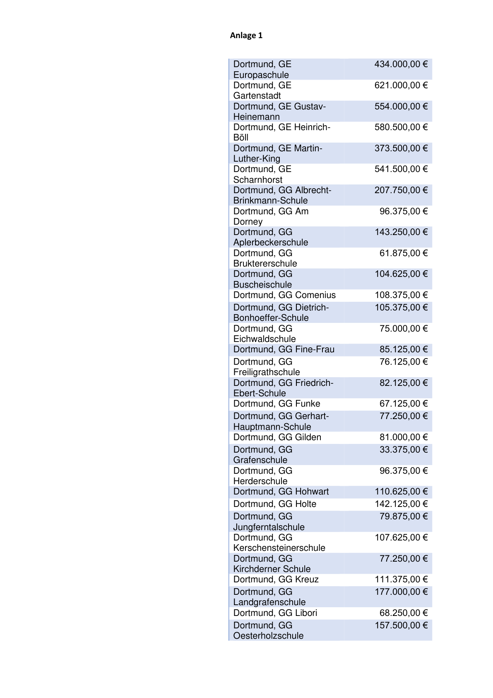

Anlage 1 - Seite 12 -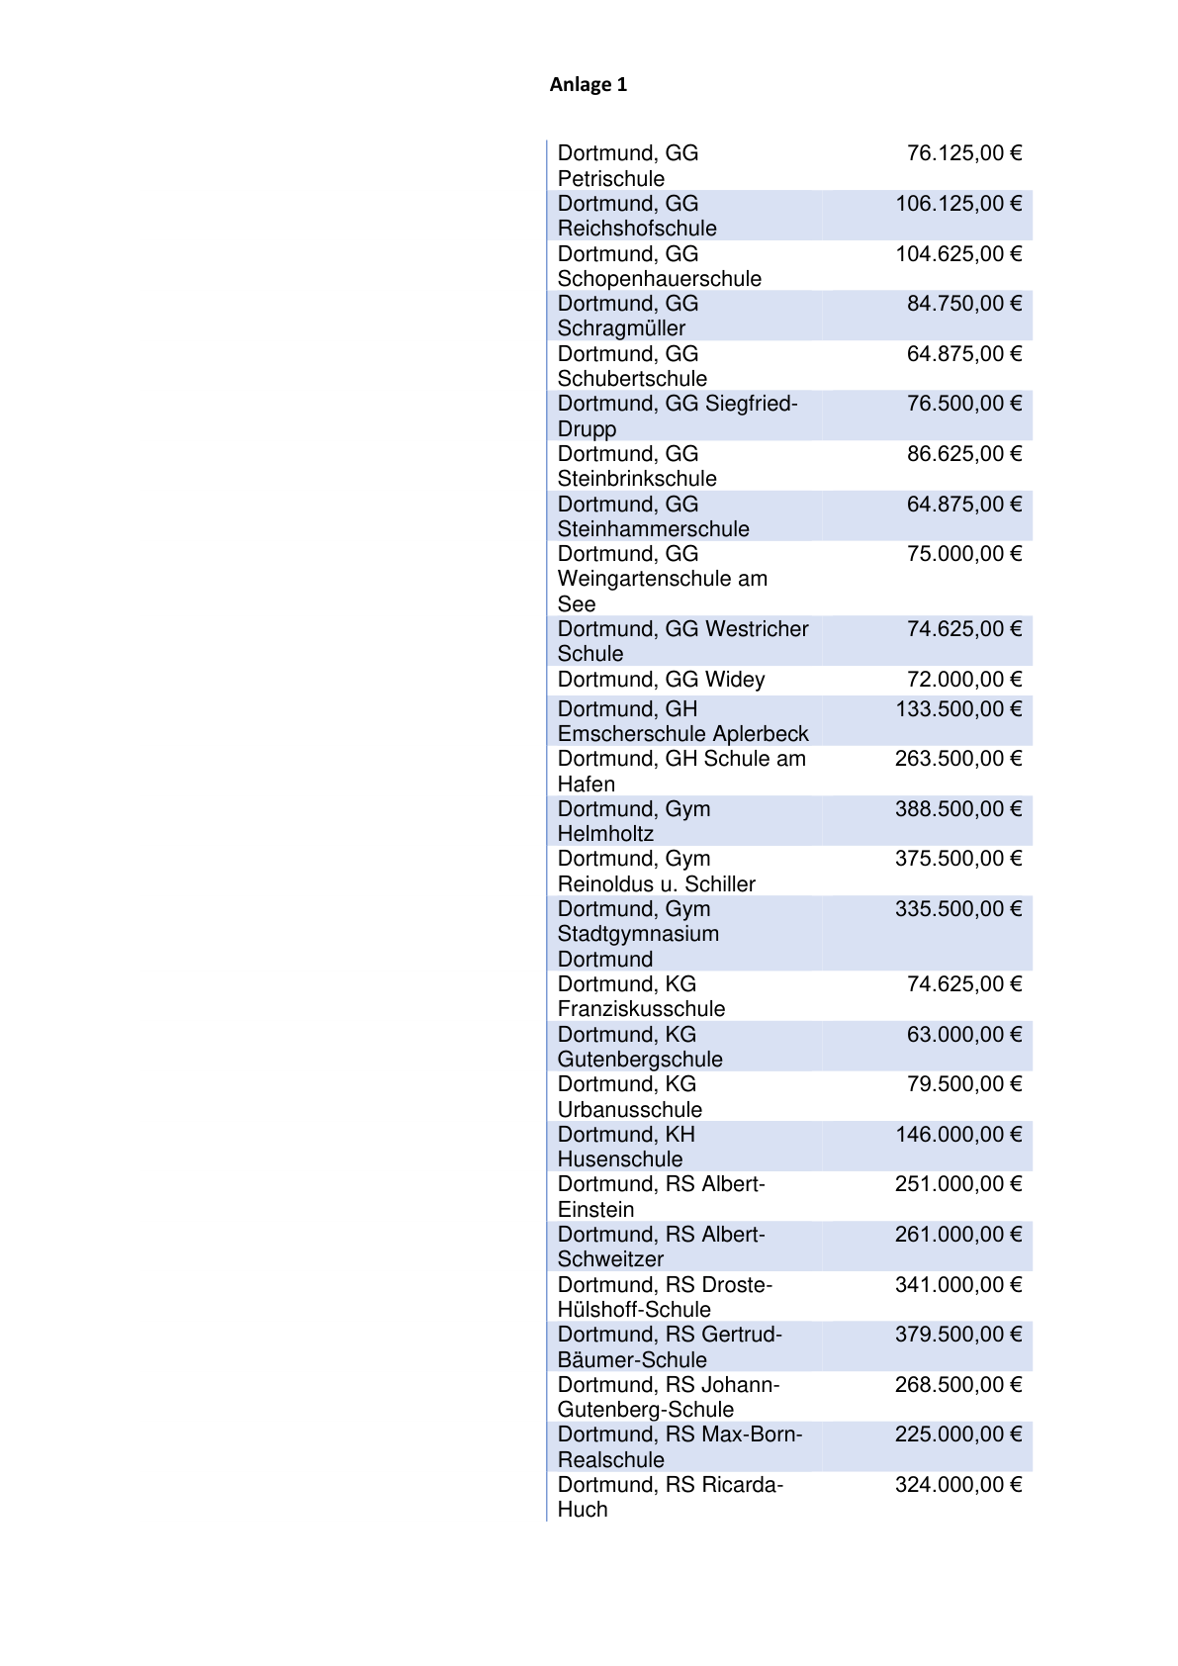

Anlage 1 - Seite 13 -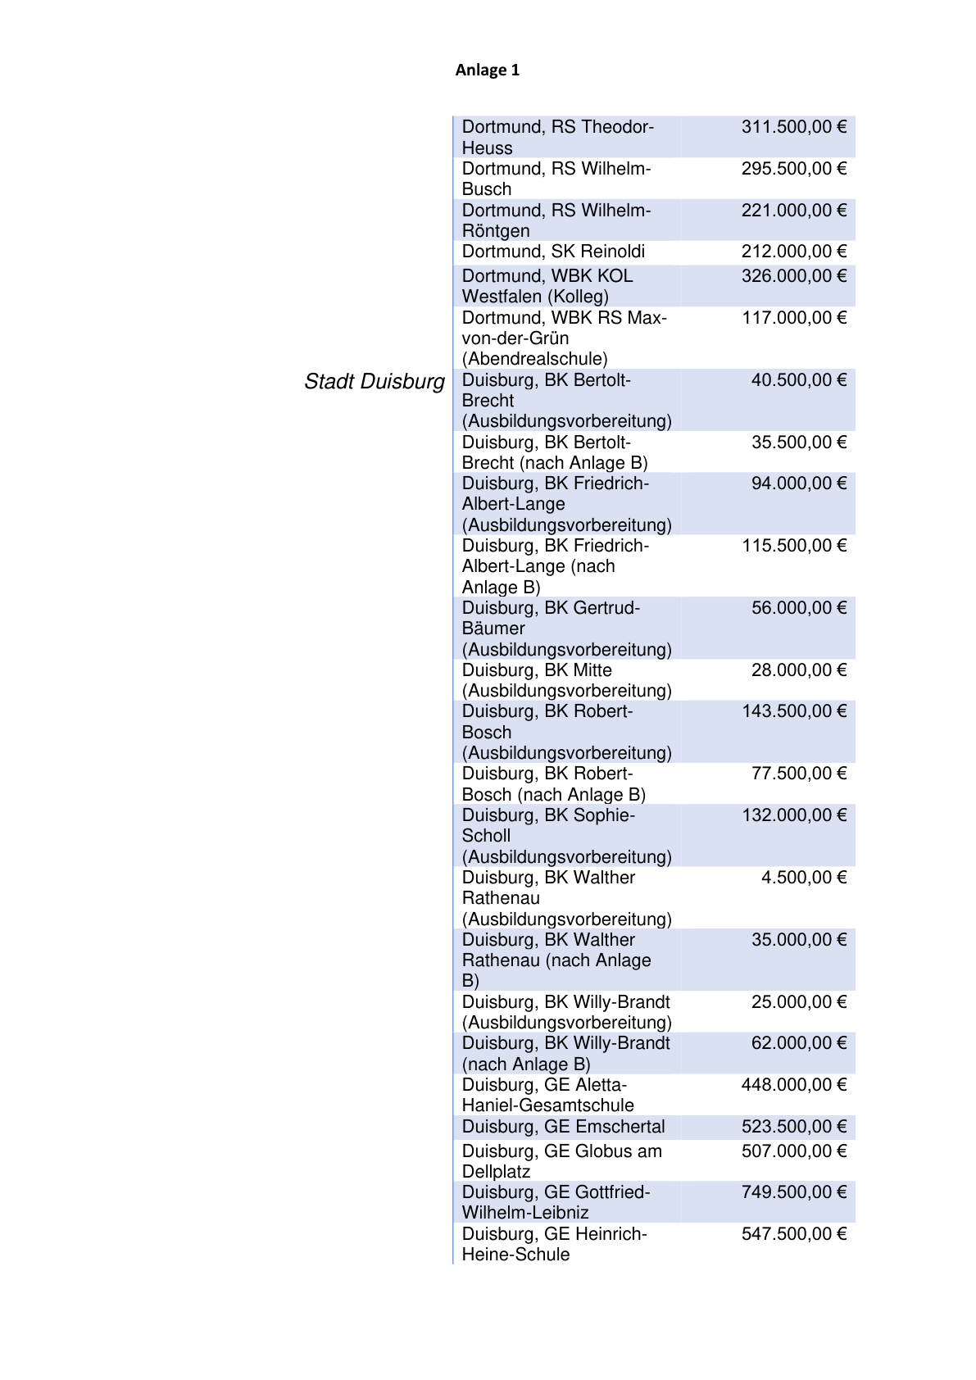

Anlage 1 - Seite 14 -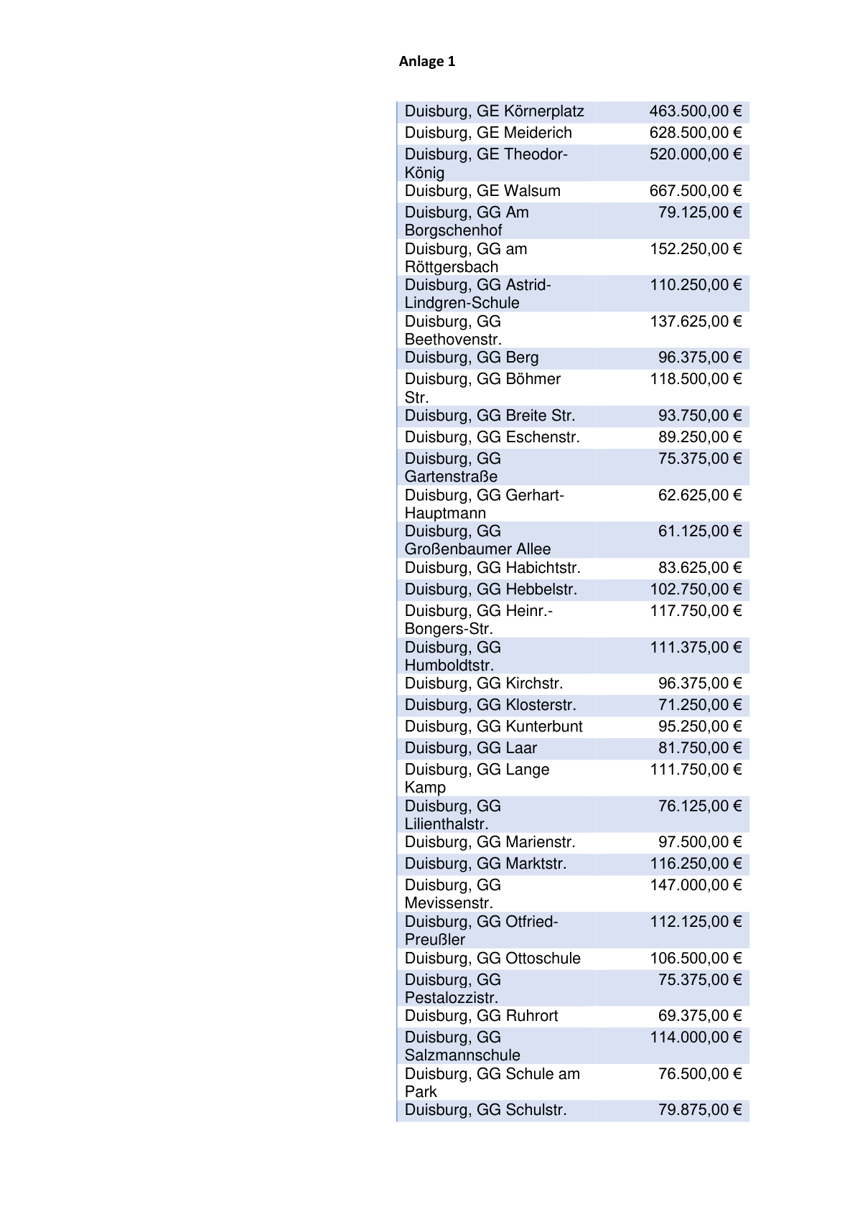

Anlage 1 - Seite 15 -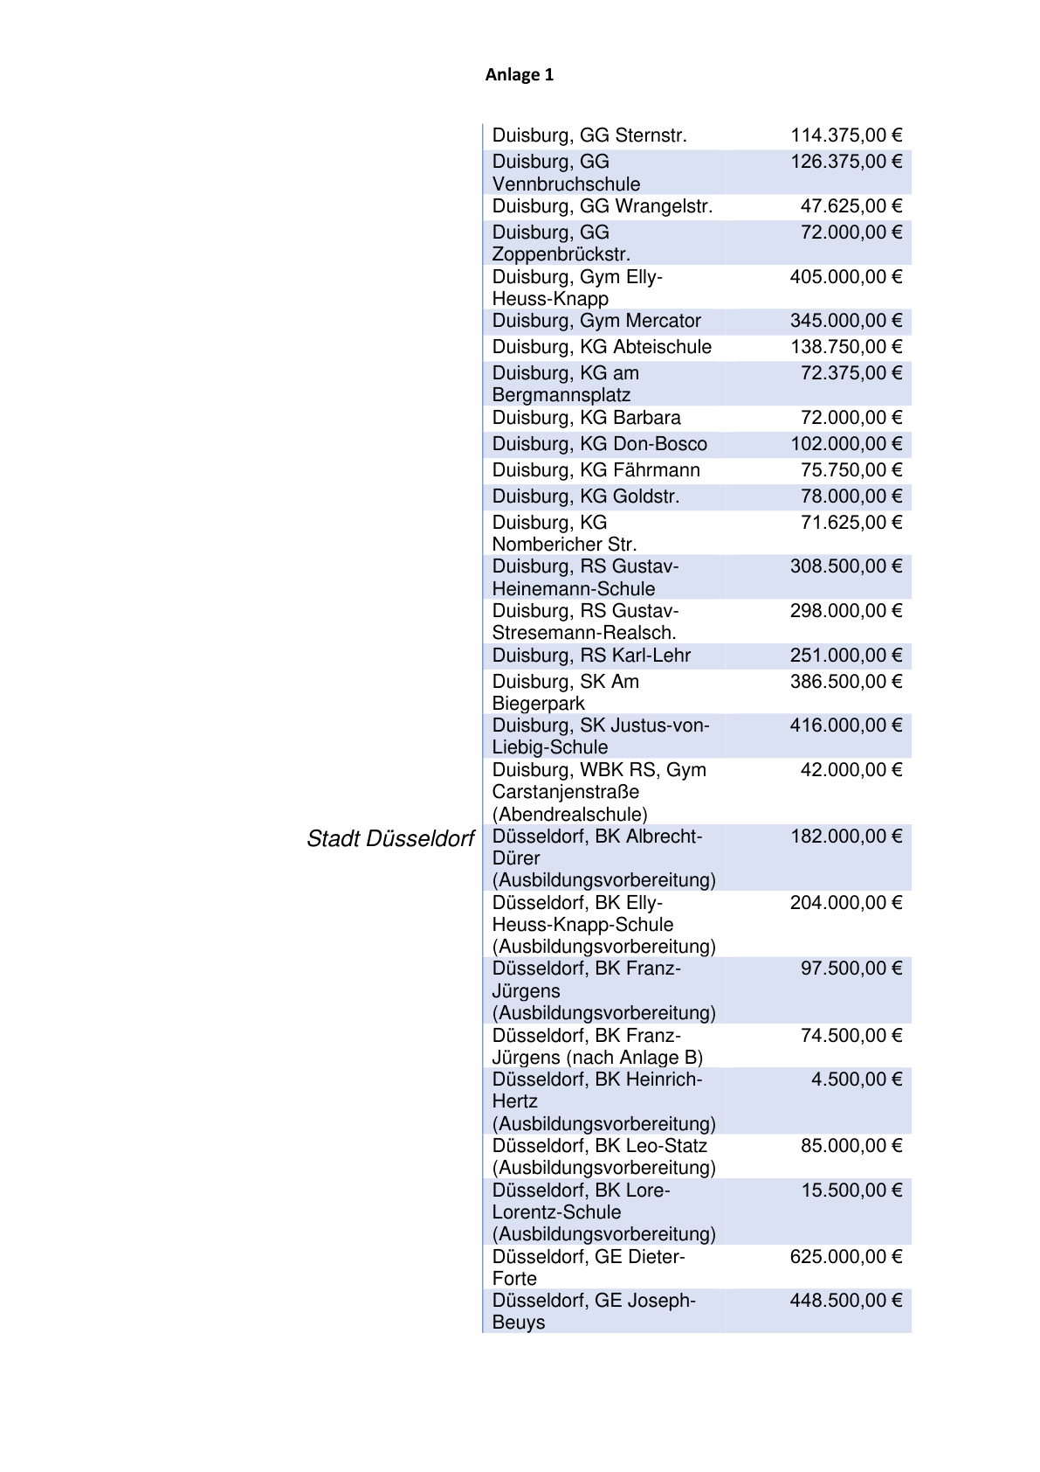

Anlage 1 - Seite 16 -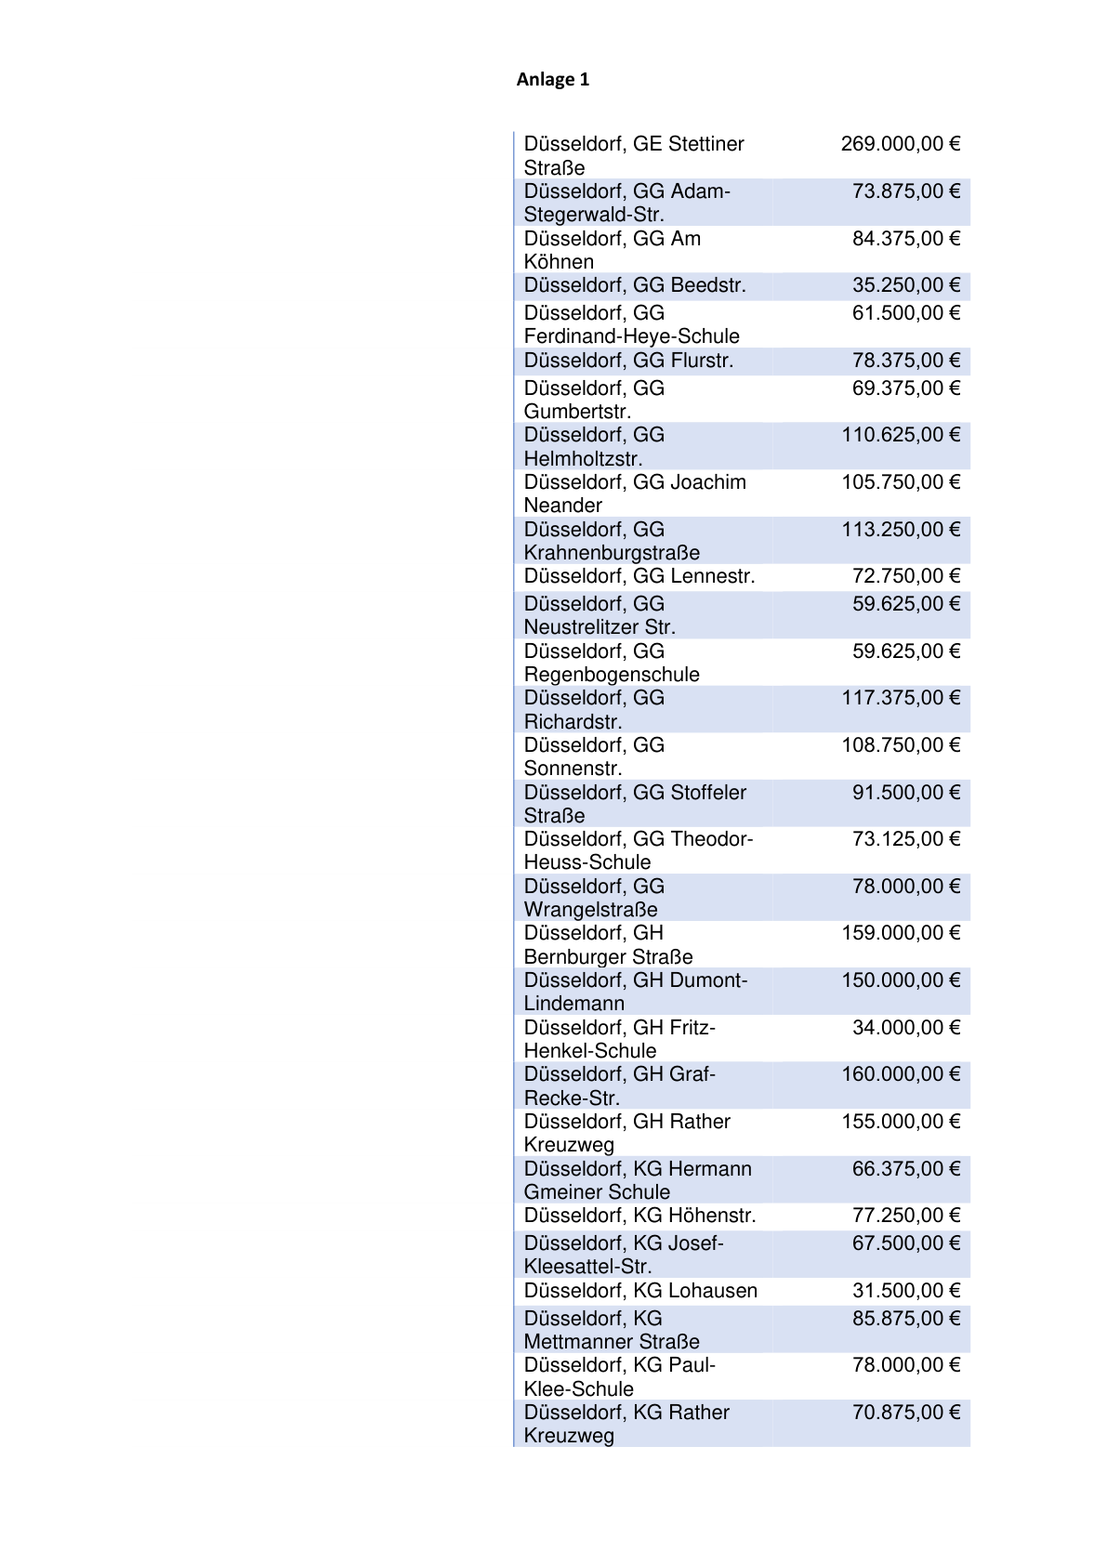

Anlage 1 - Seite 17 -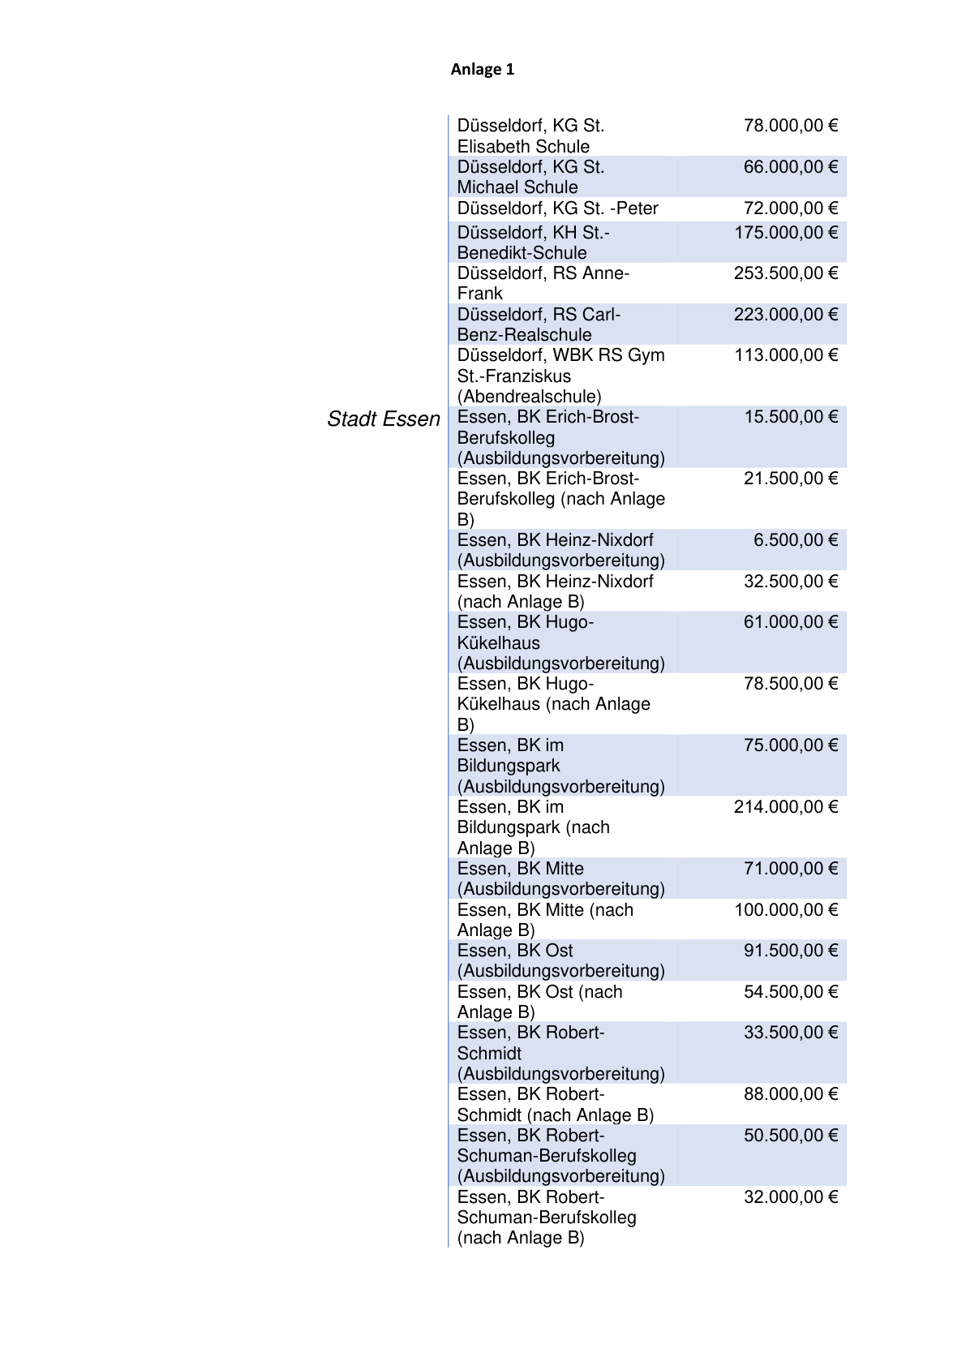

Anlage 1 - Seite 18 -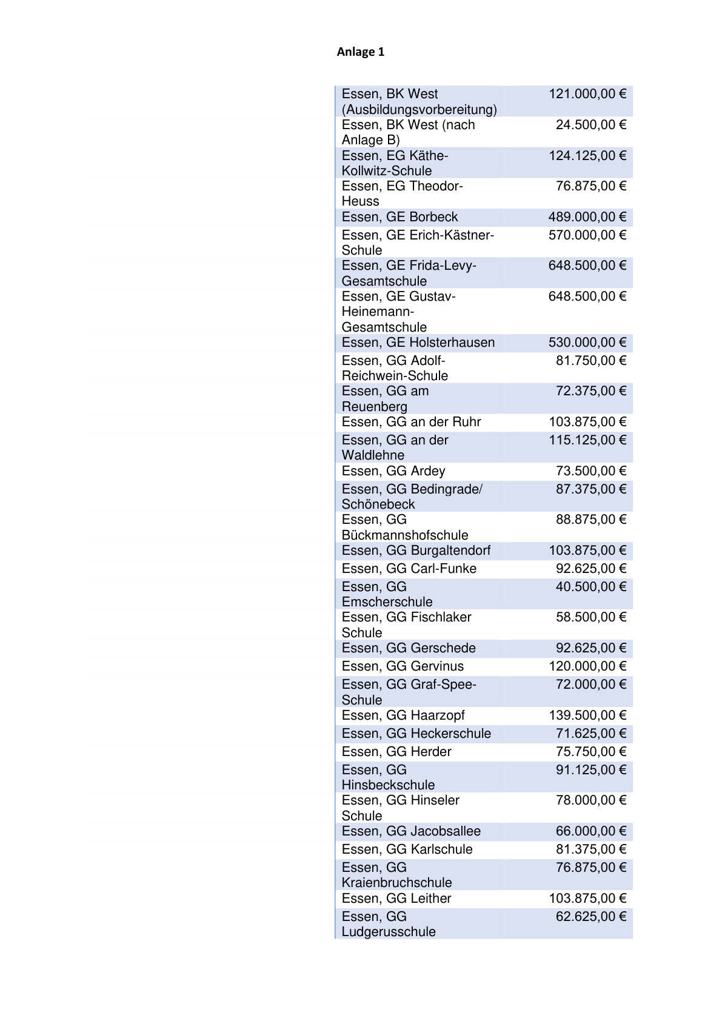

Anlage 1 - Seite 19 -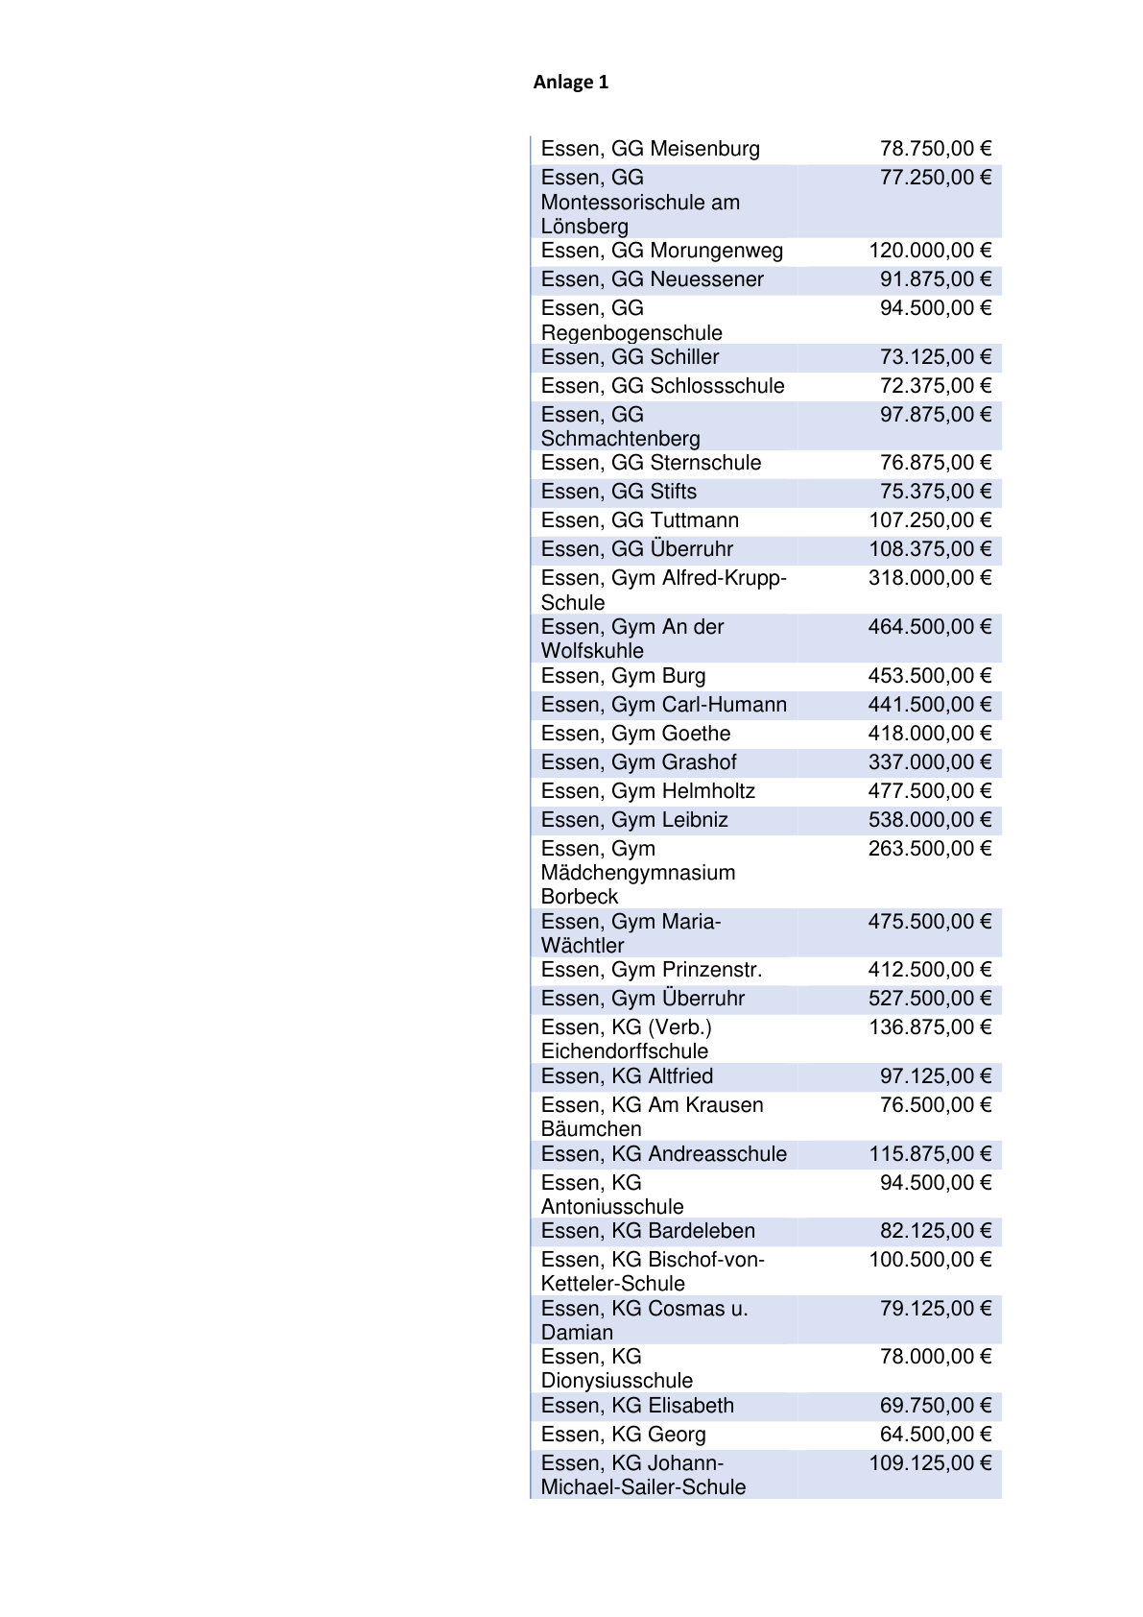

Anlage 1 - Seite 20 -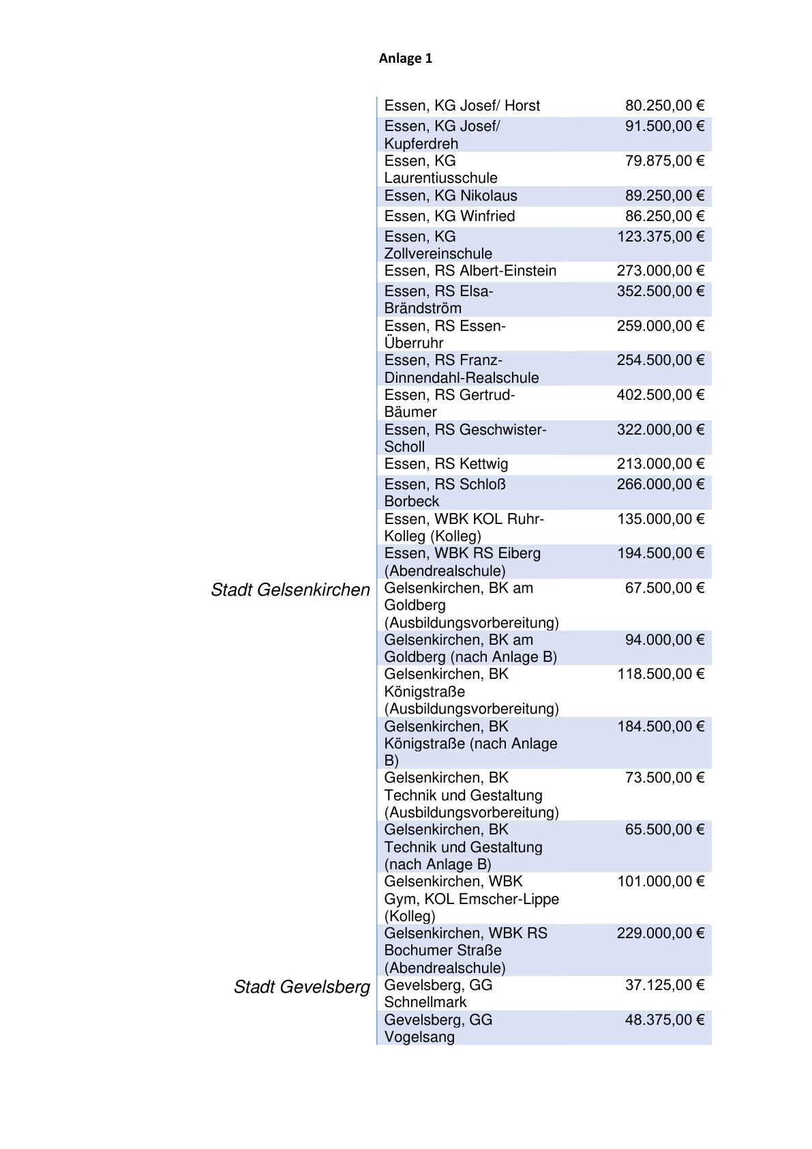

Anlage 1 - Seite 21 -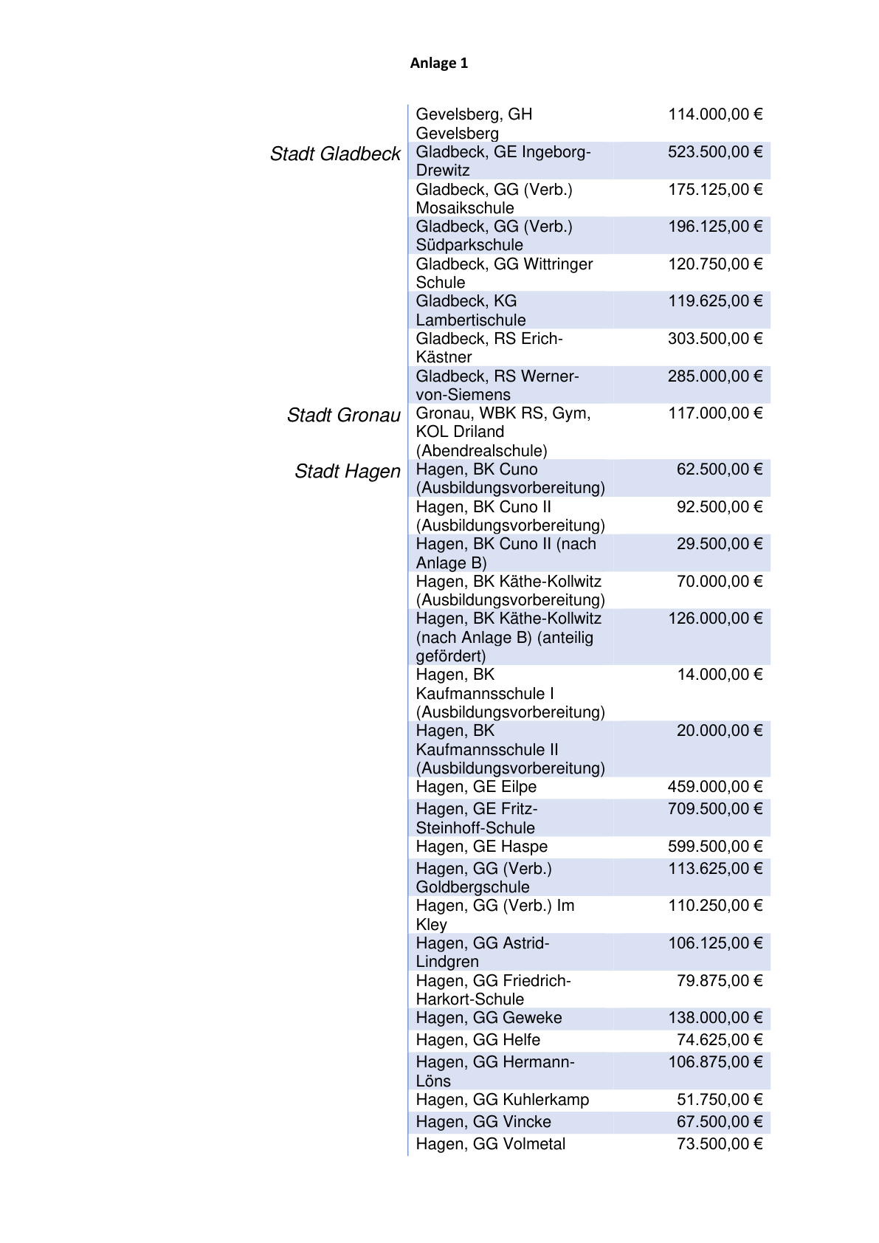

Anlage 1 - Seite 22 -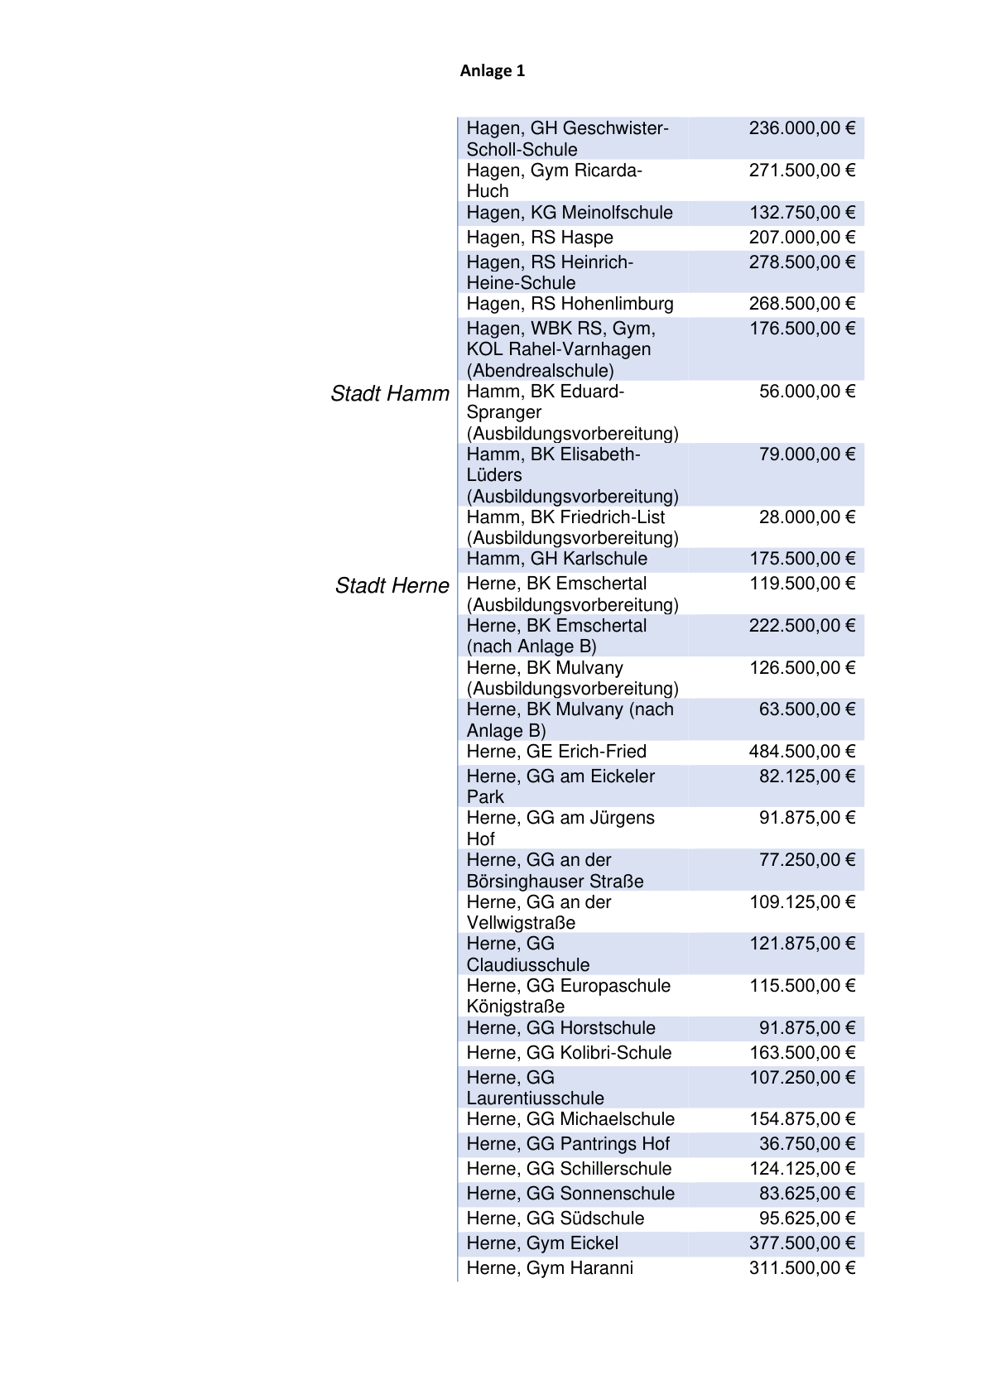

Anlage 1 - Seite 23 -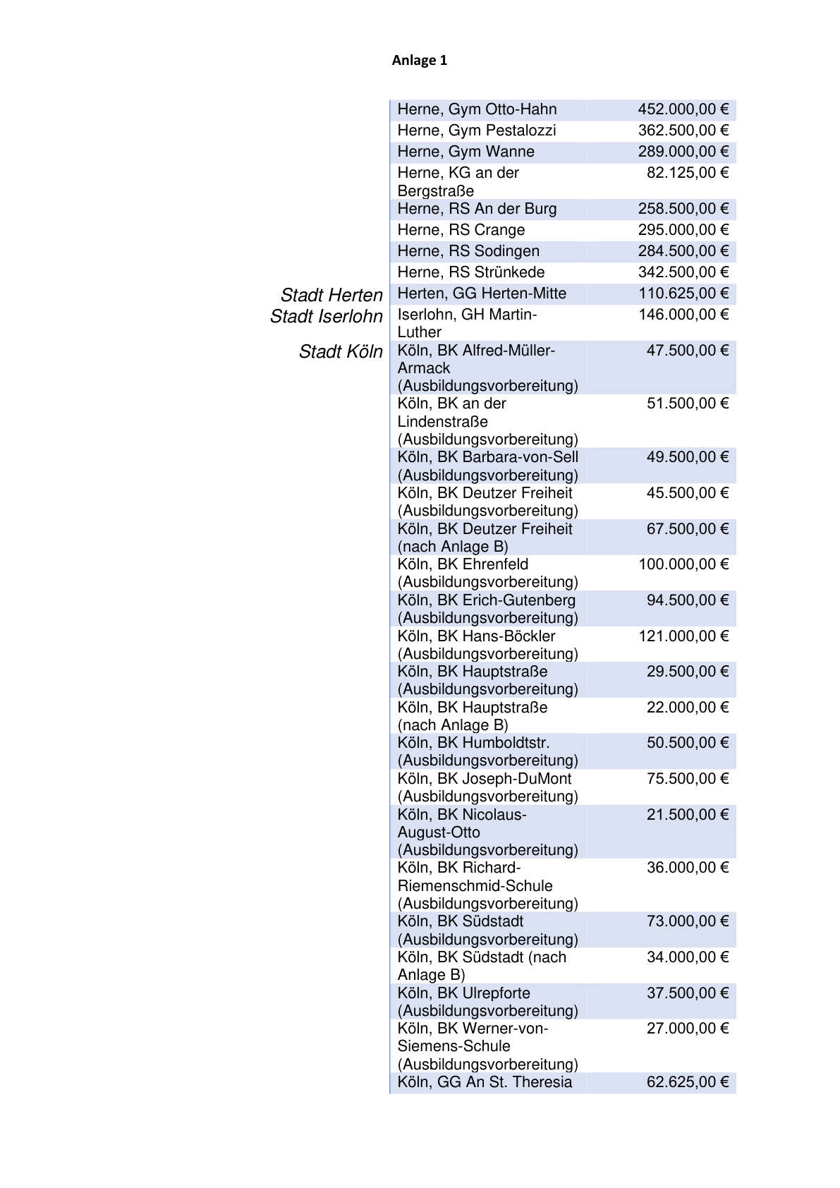

Anlage 1 - Seite 24 -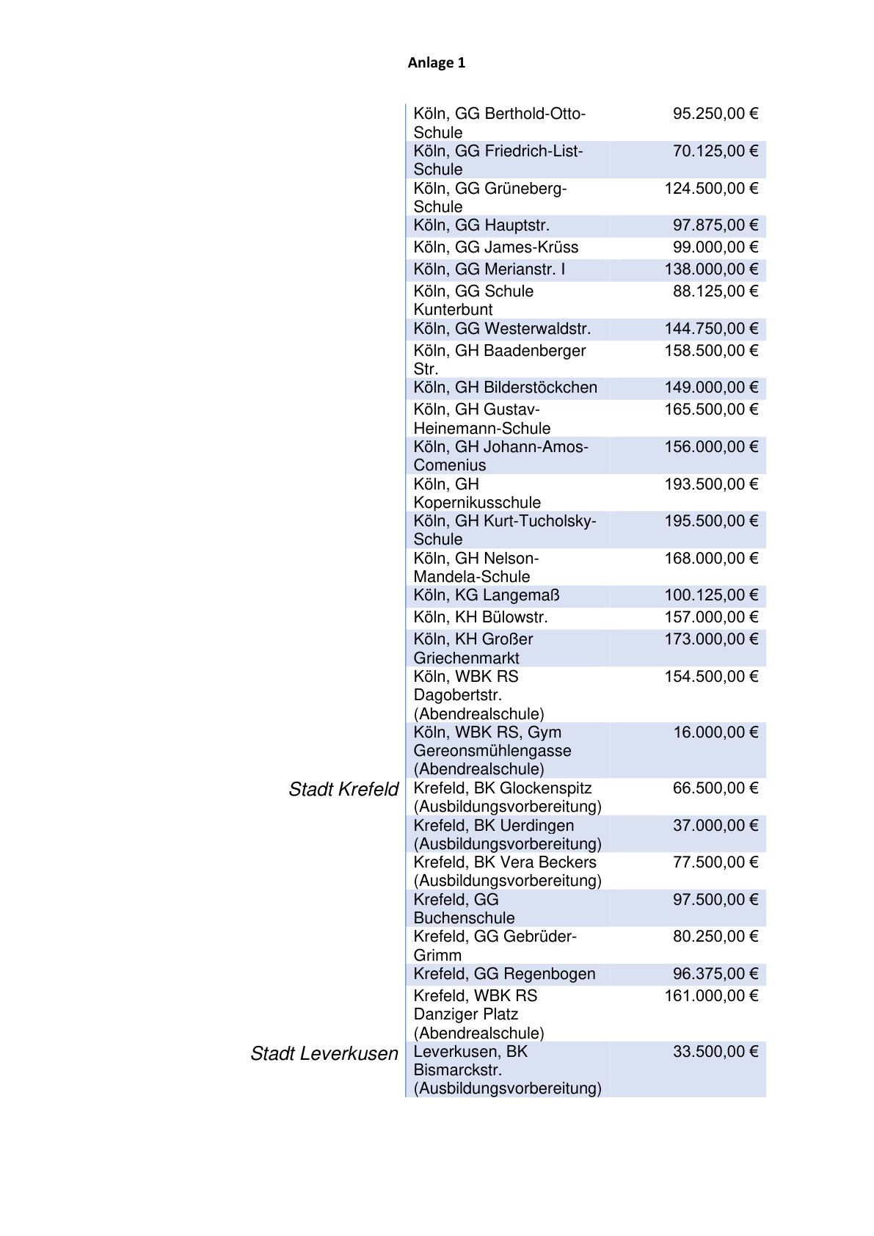

Anlage 1 - Seite 25 -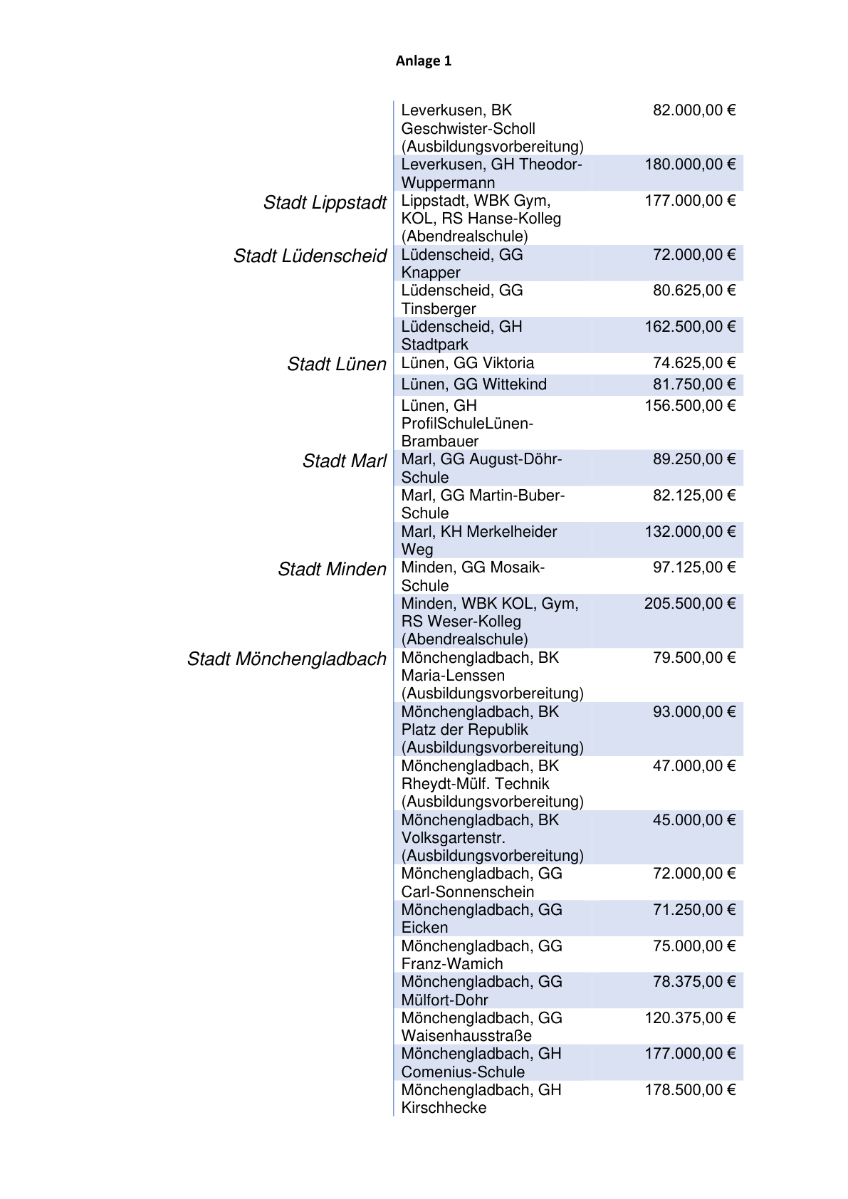

Anlage 1 - Seite 26 -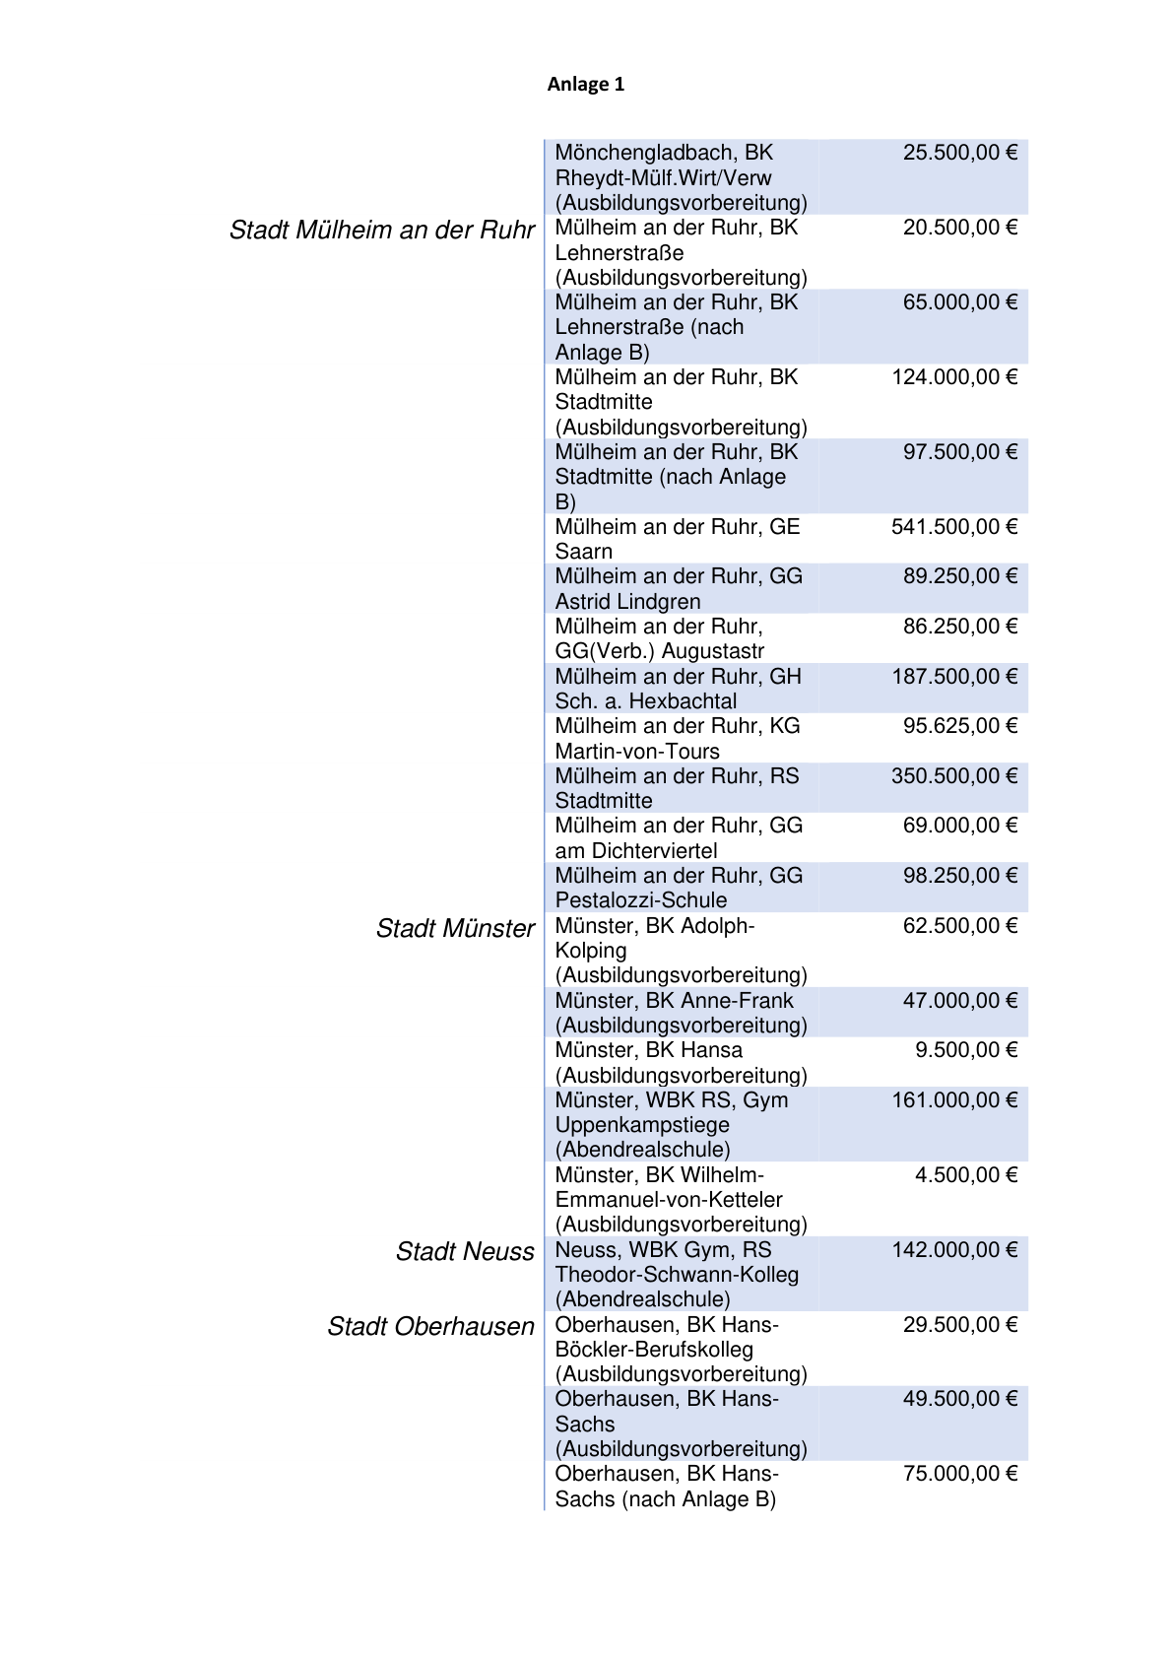

Anlage 1 - Seite 27 -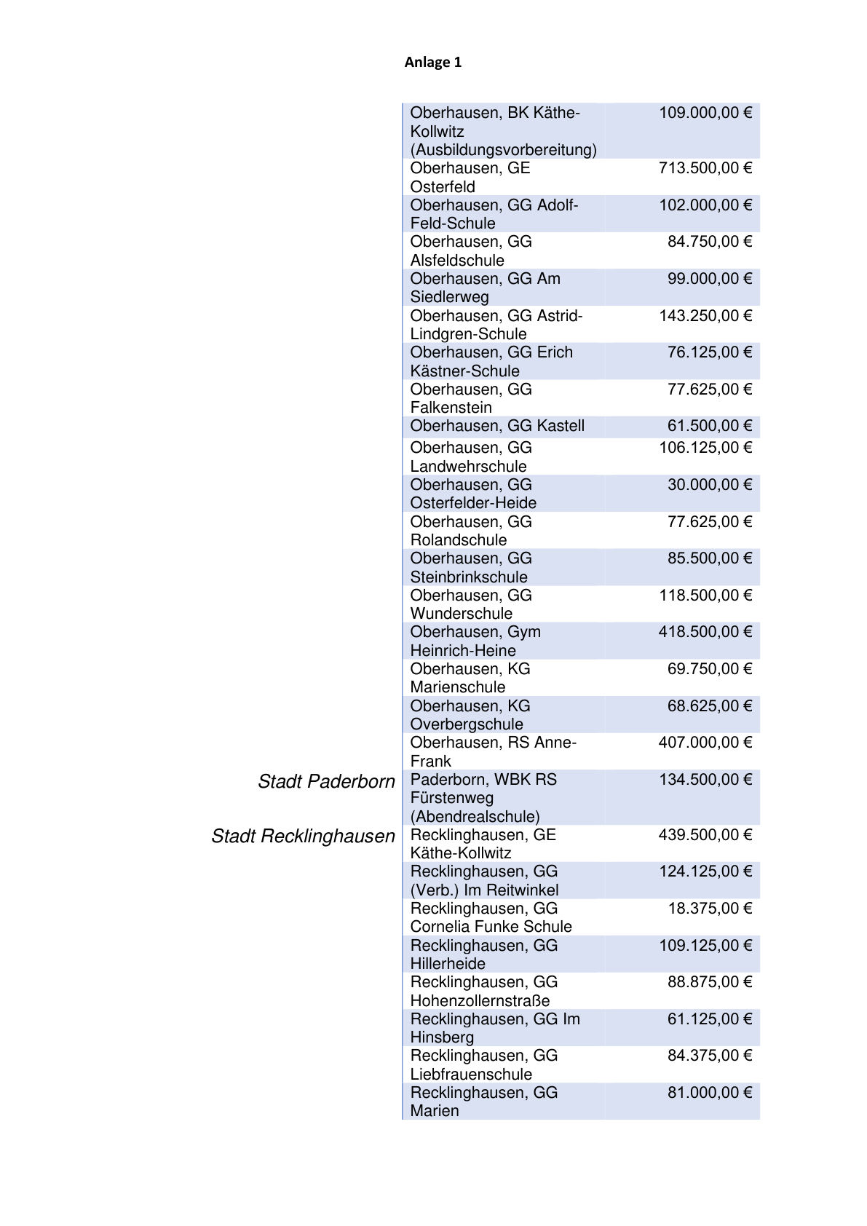

Anlage 1 - Seite 28 -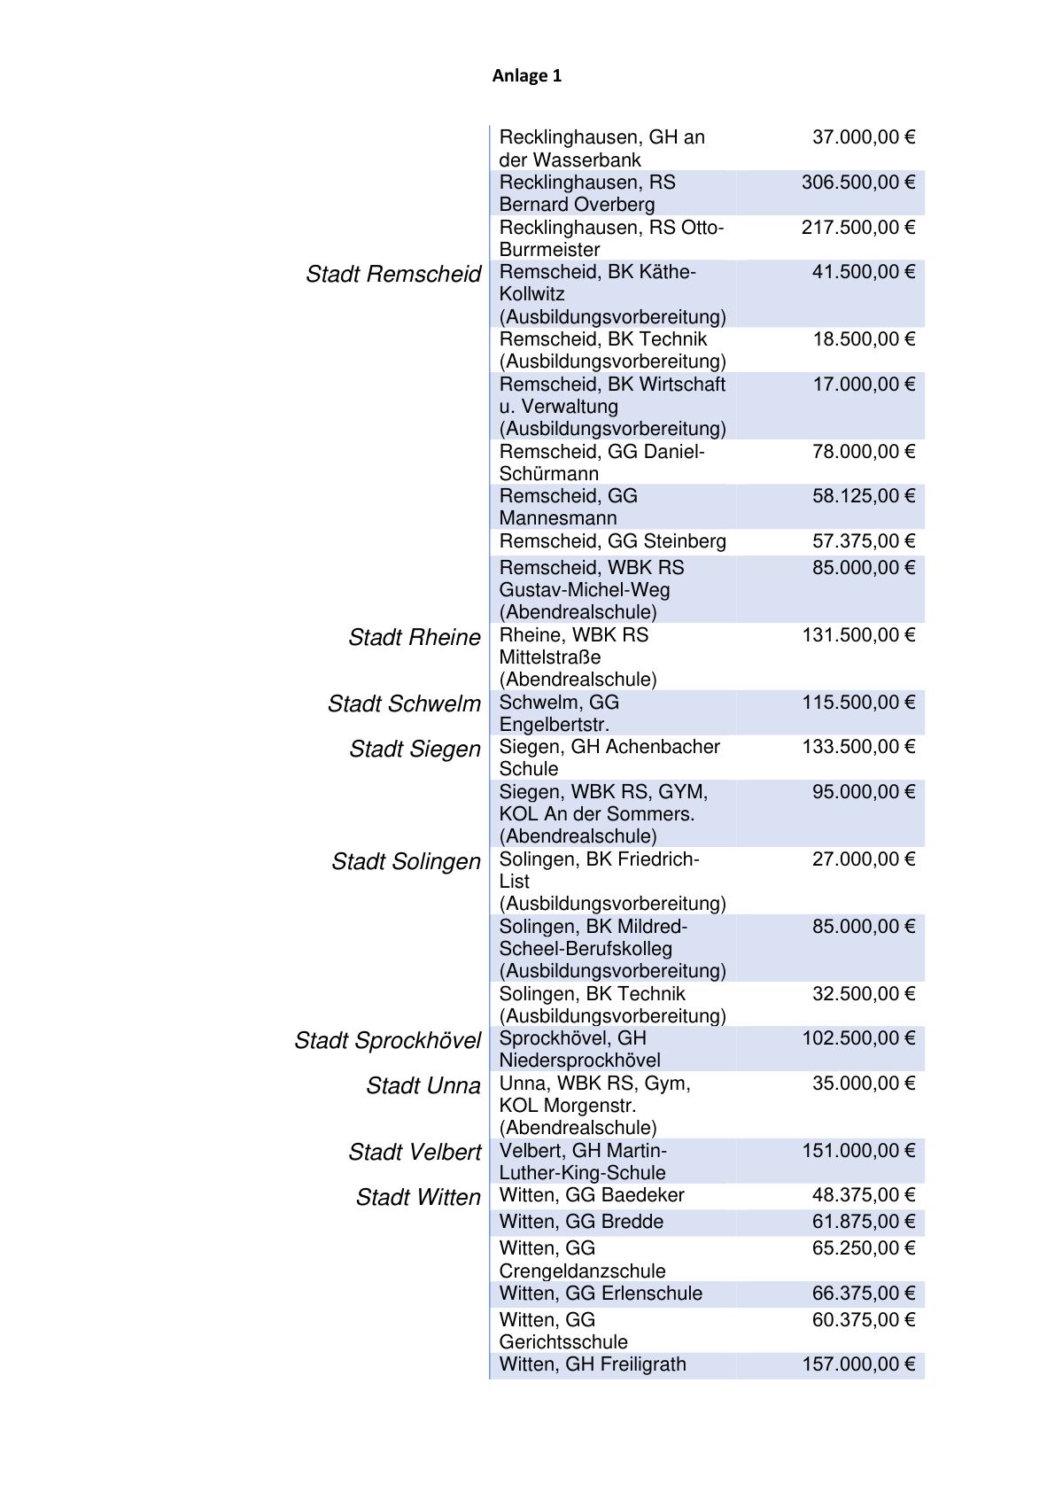

Anlage 1 - Seite 29 -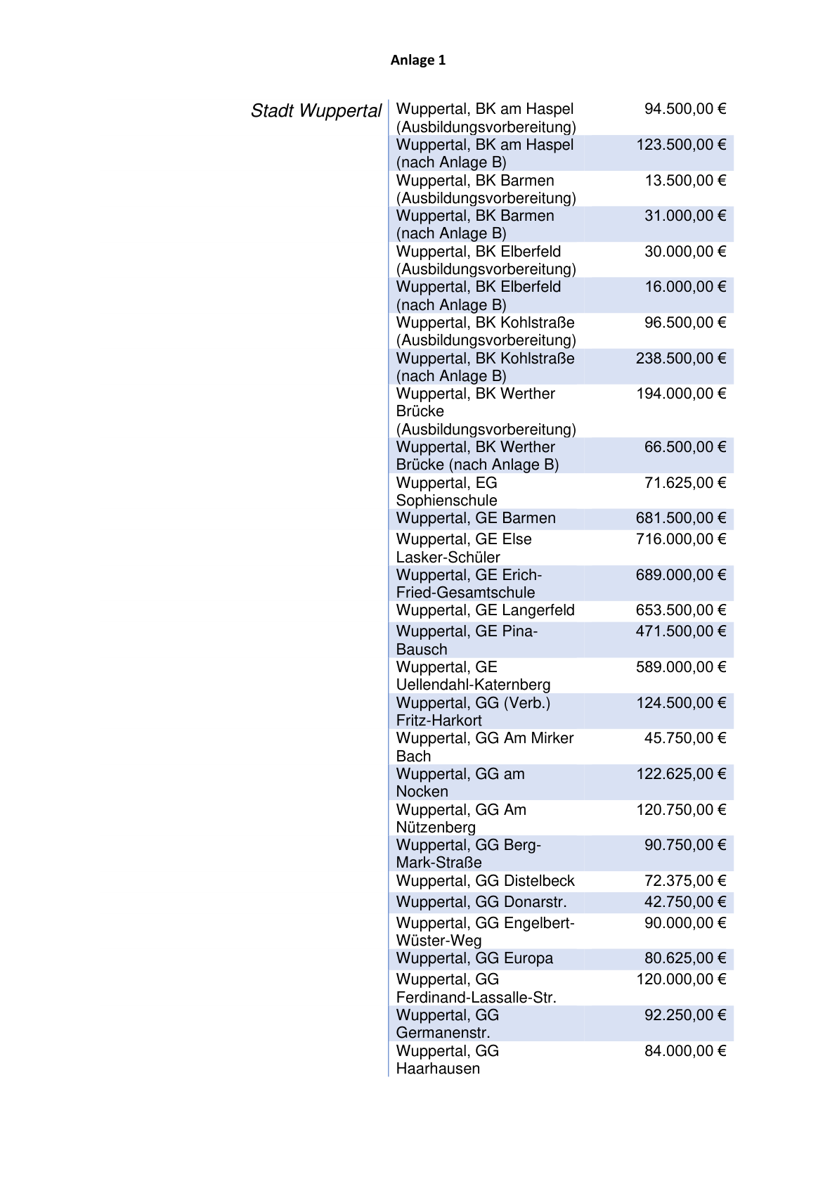

Anlage 1 - Seite 30 -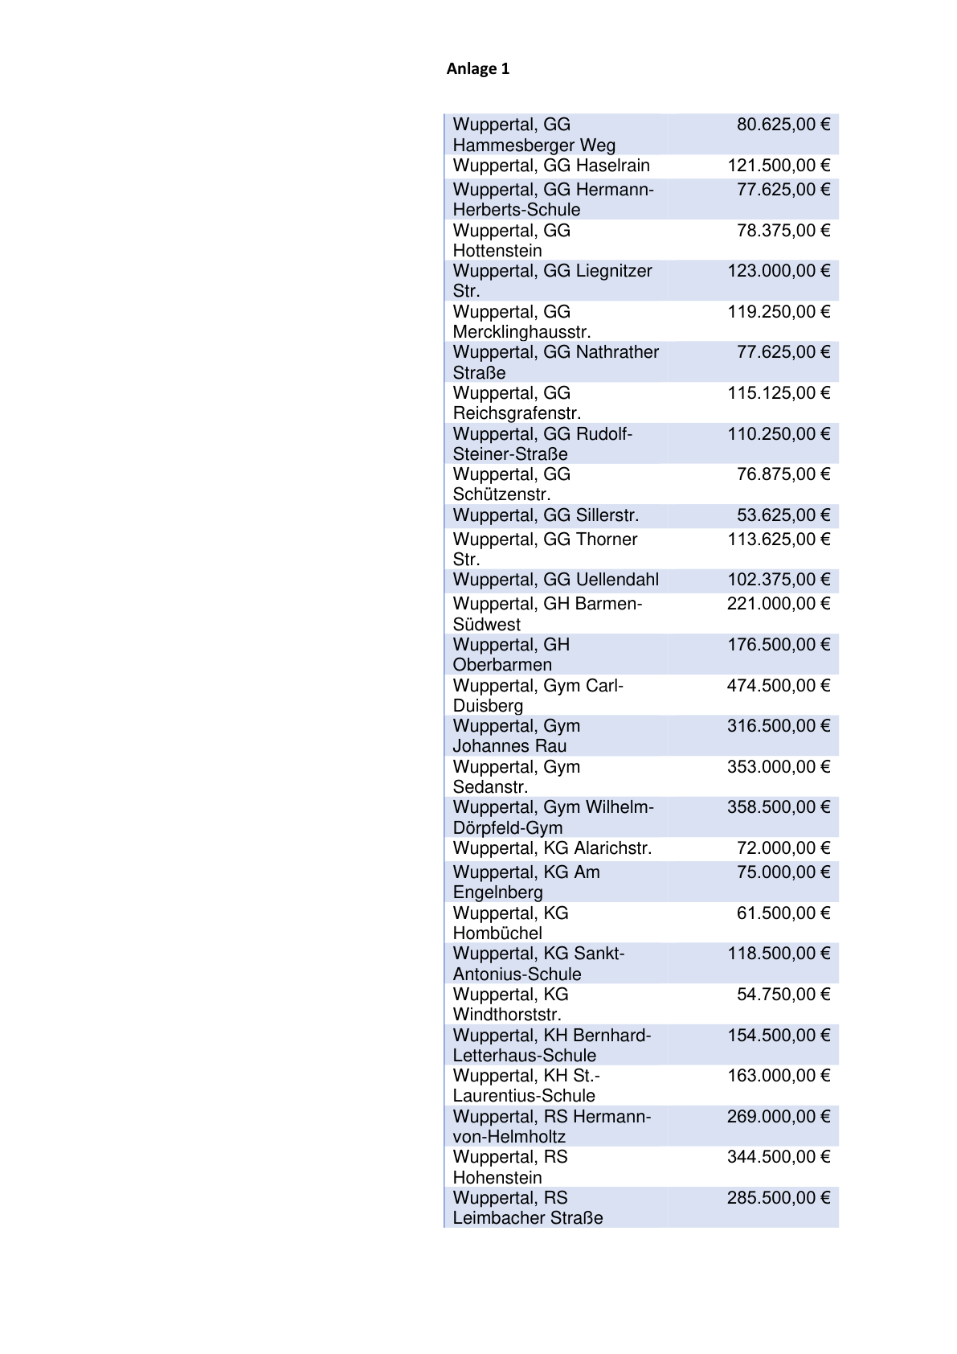

Anlage 1 - Seite 31 -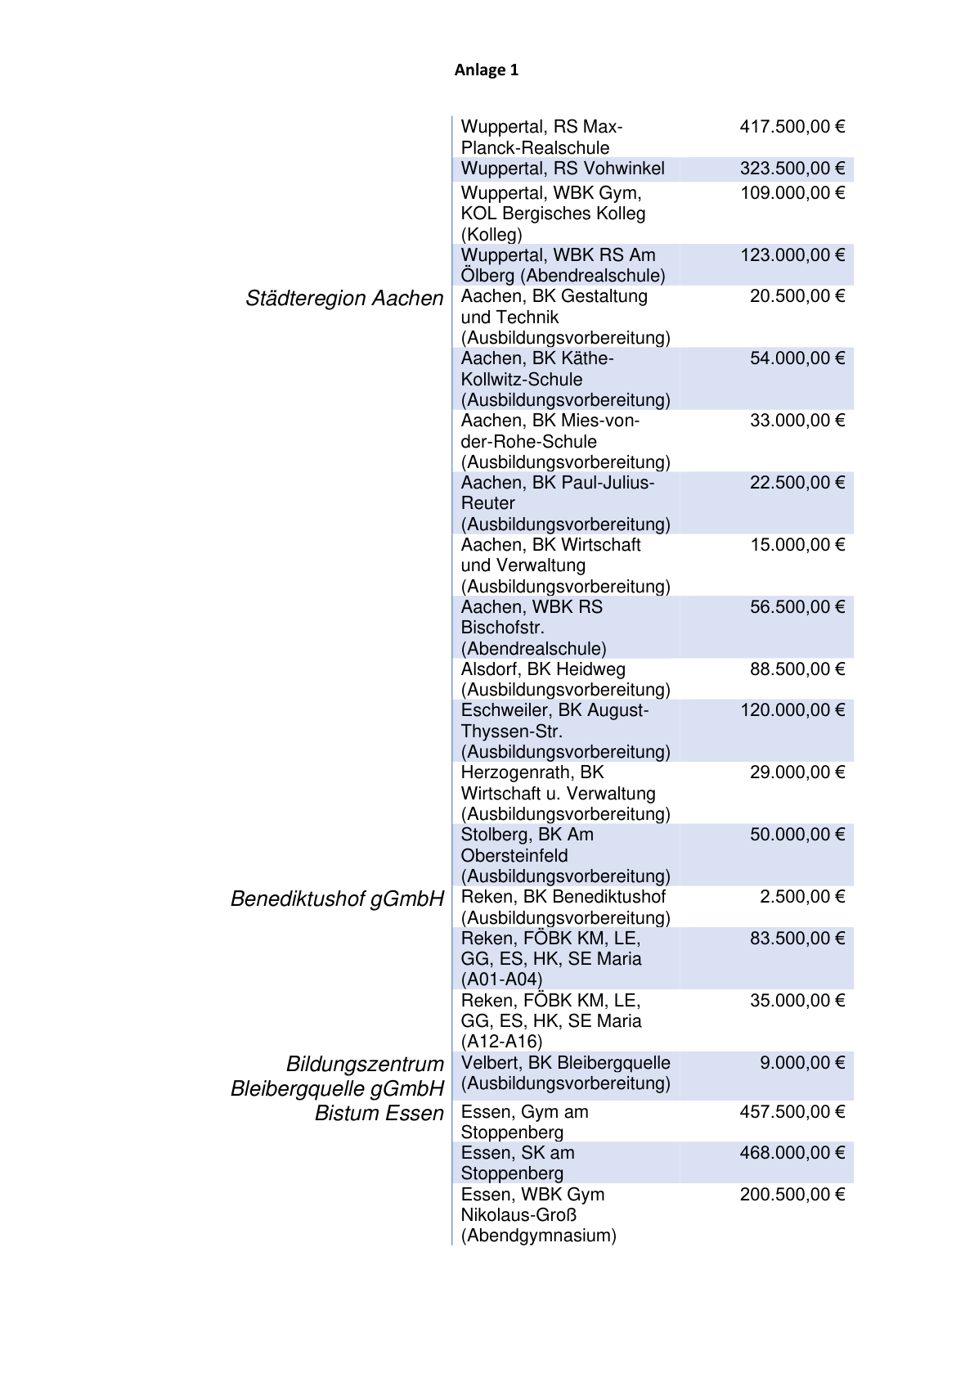

Anlage 1 - Seite 32 -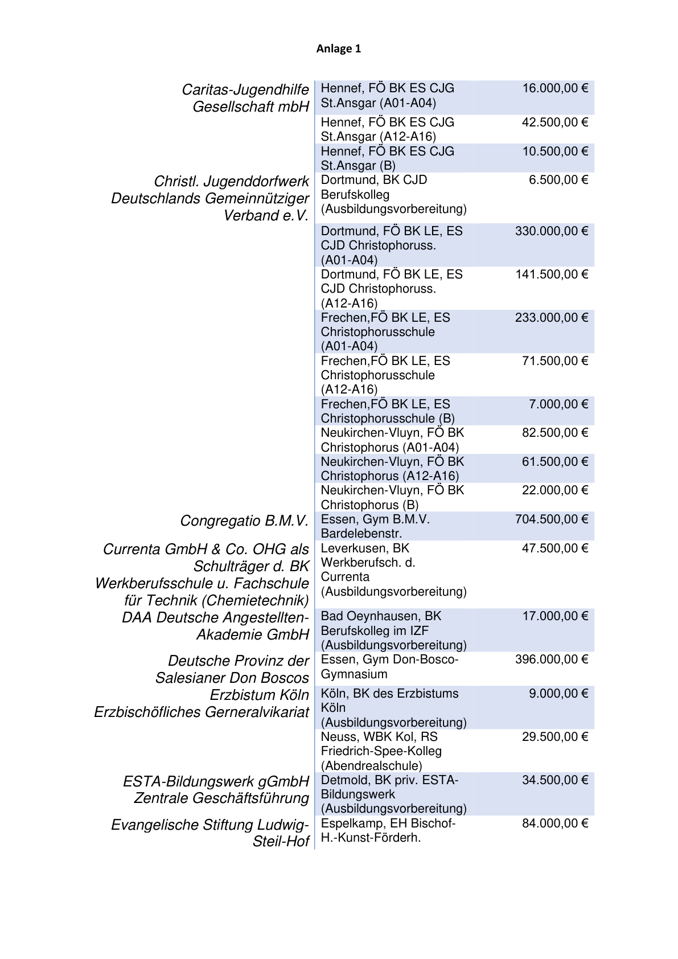

Anlage 1 - Seite 33 -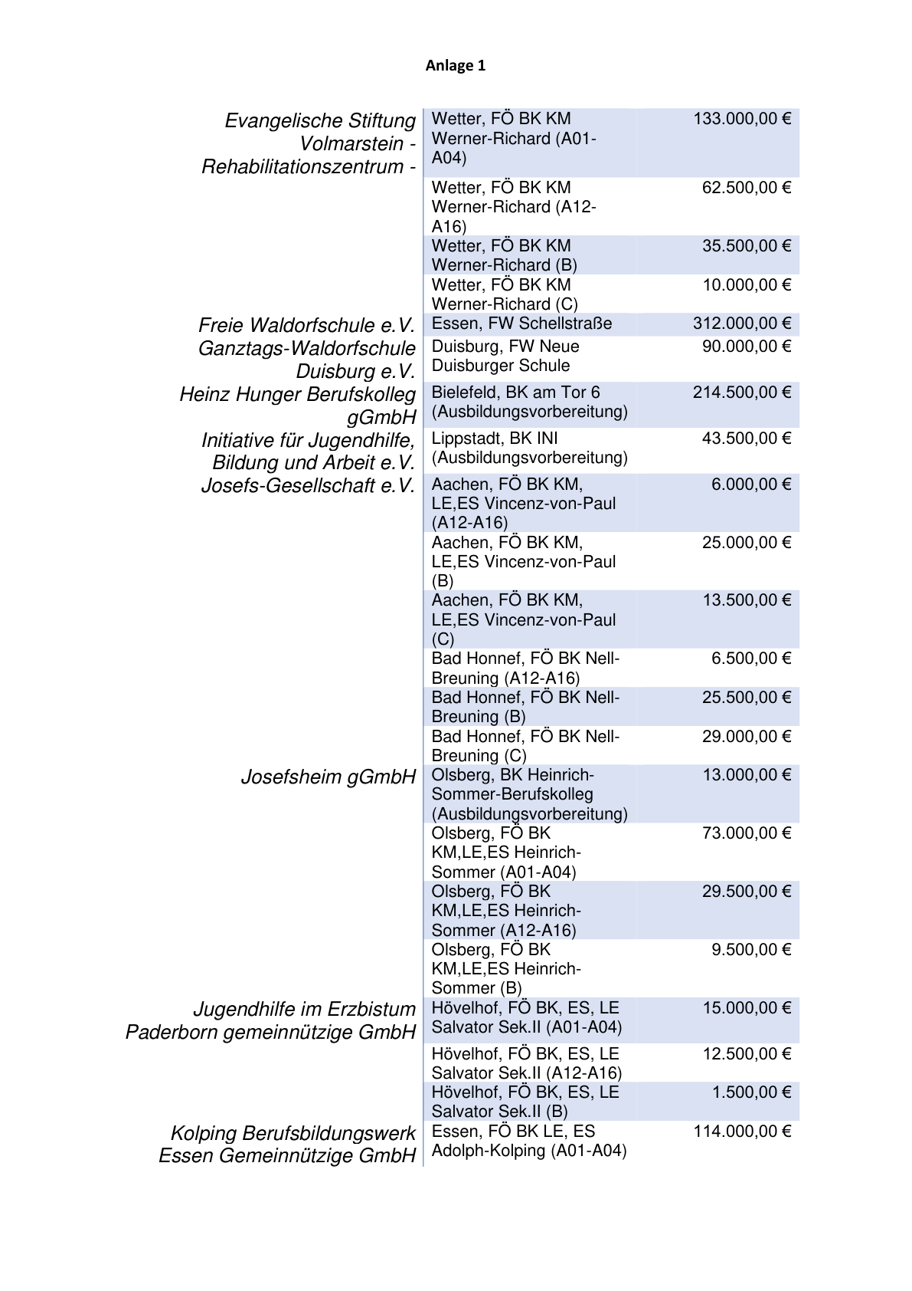

Anlage 1 - Seite 34 -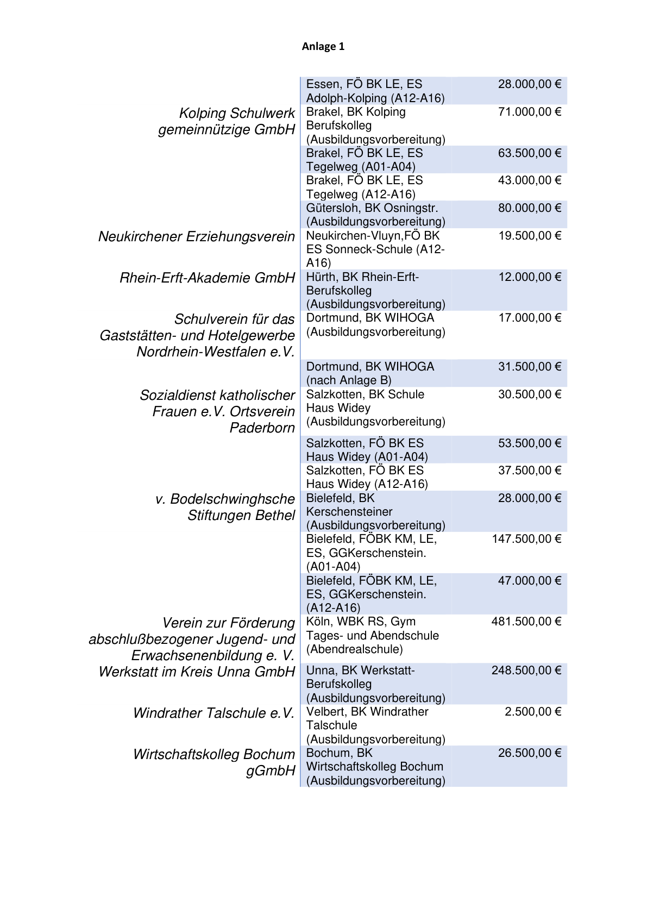

Anlage 2 - Seite 1 -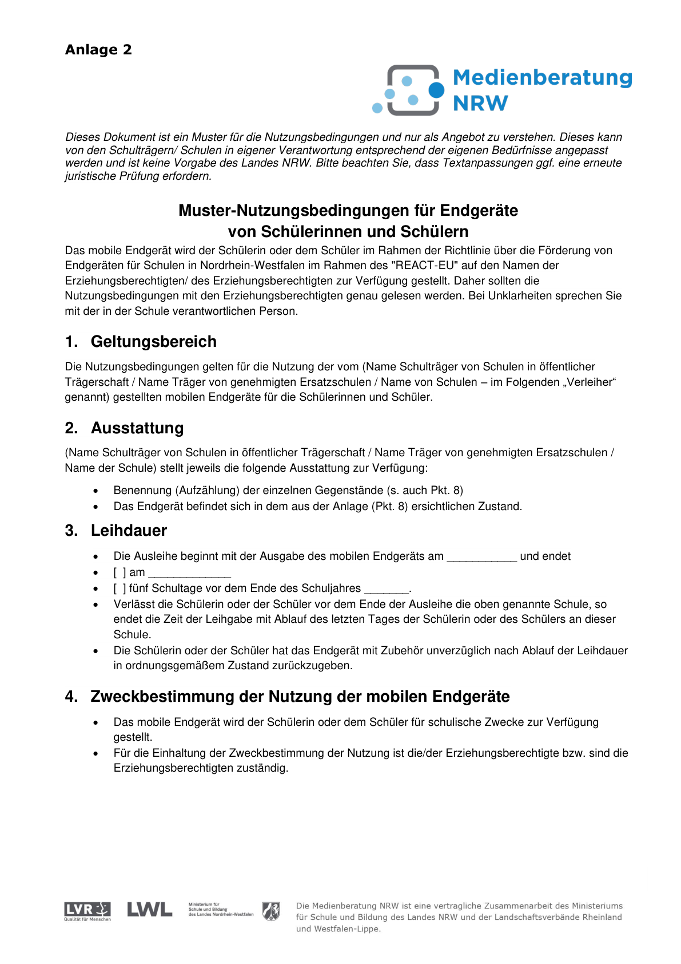

Anlage 2 - Seite 2 -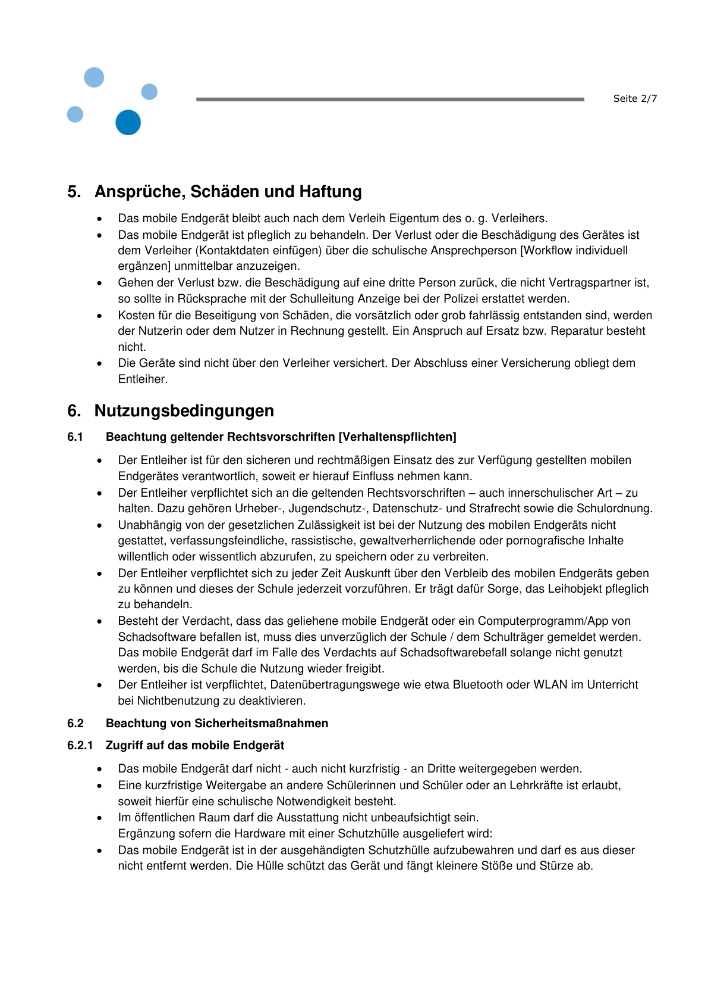

Anlage 2 - Seite 3 -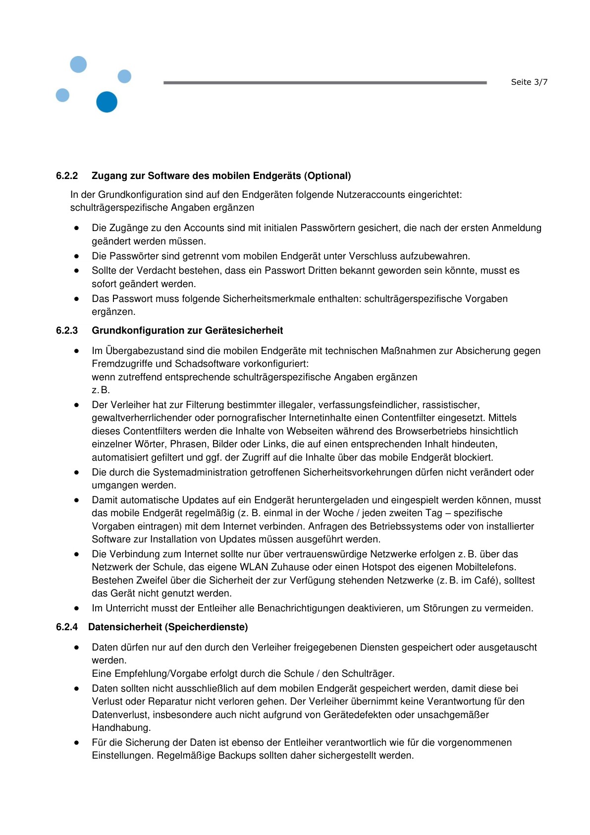

Anlage 2 - Seite 4 -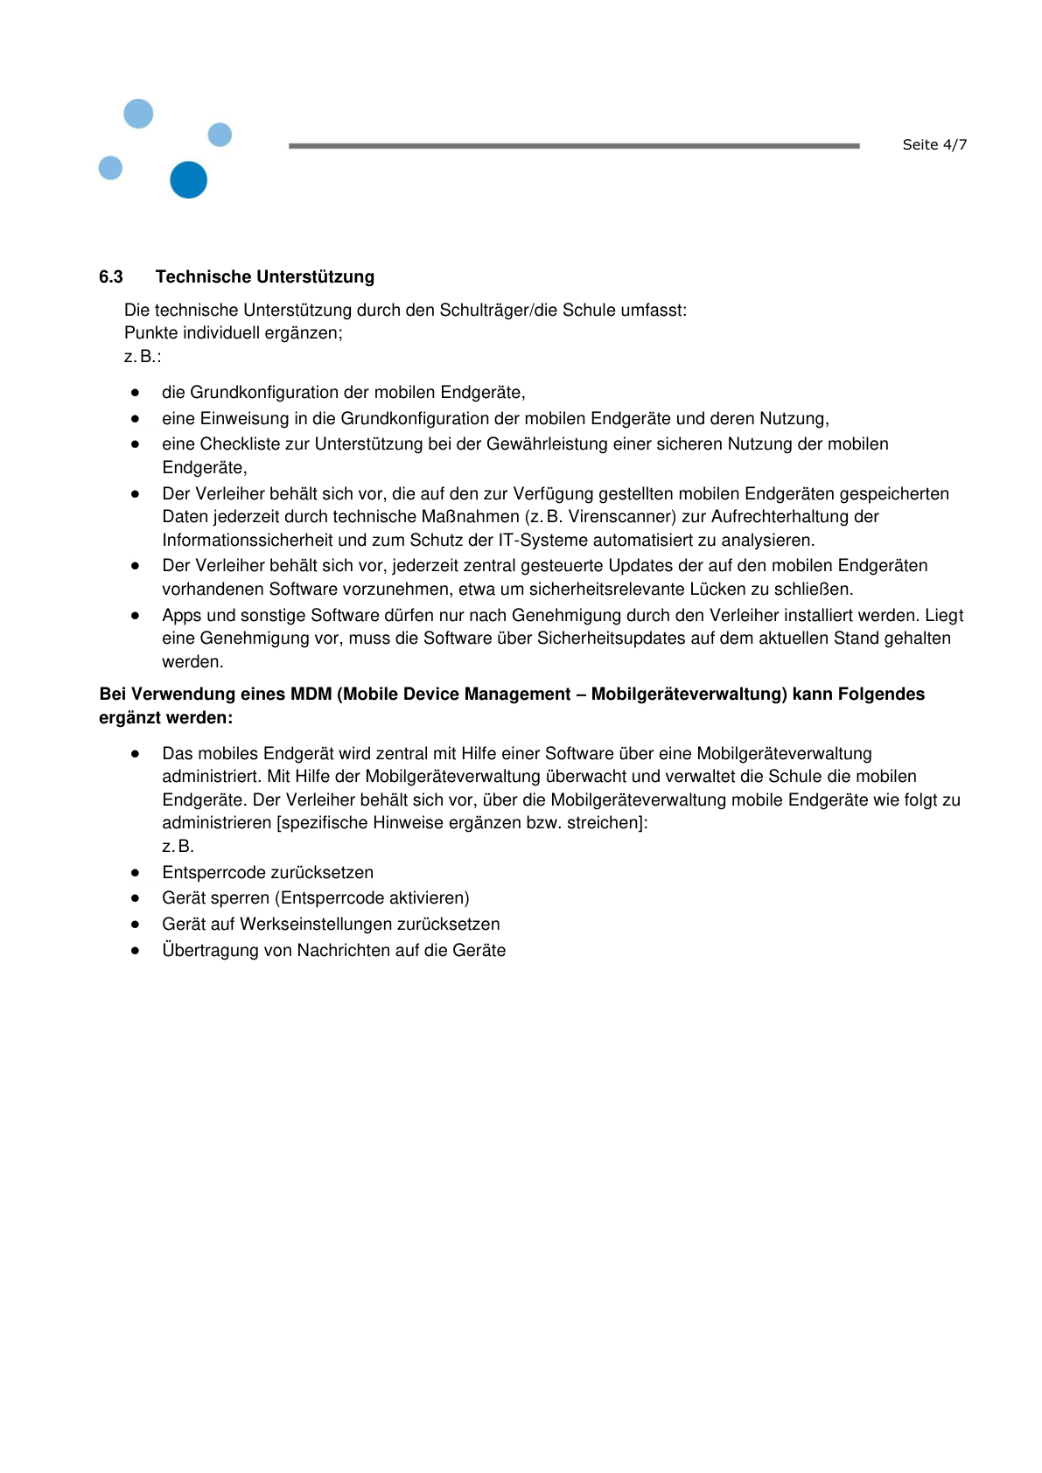

Anlage 2 - Seite 5 -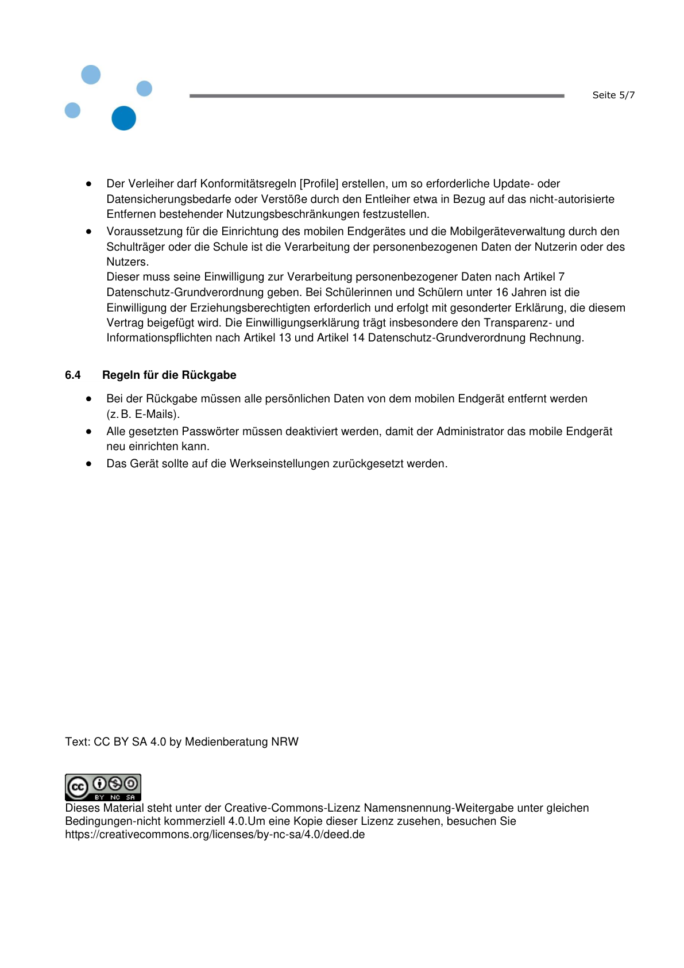

Anlage 2 - Seite 6 -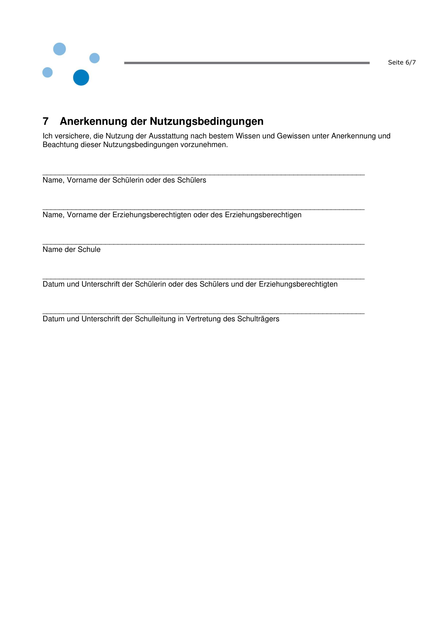

Anlage 2 - Seite 7 -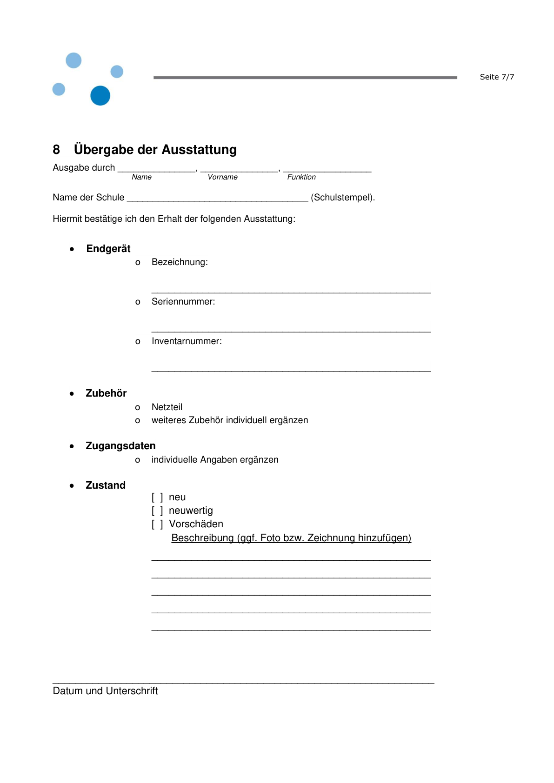

Anlage 3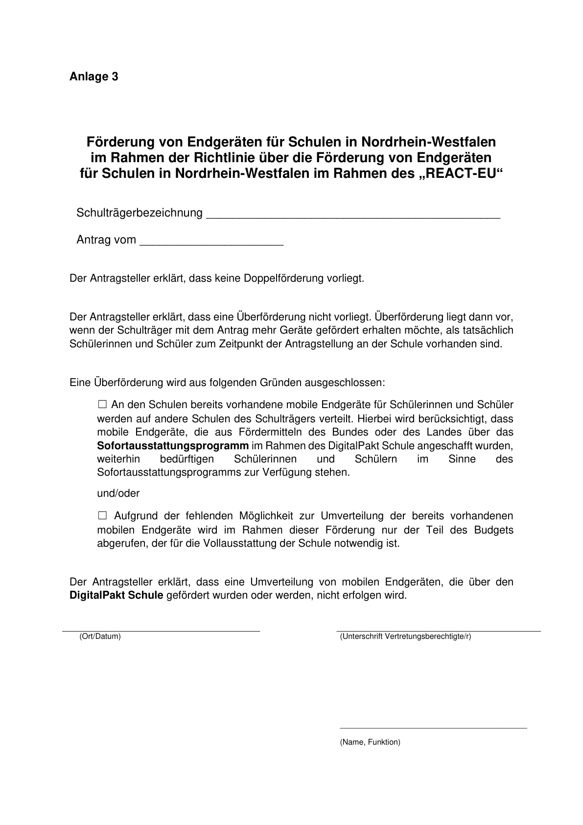

ABl. NRW. Sonderausgabe 10/21

